CURRICULUM VITAE

ETAT CIVIL ET CONTACT :
Nom : RABESAOTRA
Prénoms : Tanjoniaina Odilon
Date et lieu de naissance : 17 février 1996 à Talatamaty Fianarantsoa
Adresse Postale : Lot 107 TB/3609 Talatamaty Fianarantsoa
E-mail : tanjoniainaodilon@gmail.com
Tél : 0342577987
FORMATIONS ET DIPLOMES :
2016-2017 : 3eme Année de formation en Licence Professionnelle en Informatique à l’Ecole Nationale d’Informatique (ENI), Université de Fianarantsoa.
Parcours : Informatique Générale.
2015-2016 : 2eme Année de formation en Licence Professionnelle en Informatique à l’Ecole Nationale d’Informatique (ENI), Université de Fianarantsoa.
Parcours : Informatique Générale
2014-2015 : 1ere Année de formation en Licence Professionnelle en Informatique à l’Ecole Nationale d’Informatique (ENI), Université de Fianarantsoa.
Parcours : Informatique Générale
2013-2014 : Terminale au Lycée Fo Masin’ i Jesoa Talatamaty Fianarantsoa.
Obtention du Baccalauréat série D
STAGES ET EXPERIENCES PROFESSIONNELLES :
2017-2018 : Stage pratique au sein de la société AUXIMAD
- Thème de stage : Conception et réalisation d’une application web gestion des absences
- Durée de stage : 3 mois.
- Outils utilisés : PHP et MySQL, Symfony 3
2015-2016 : Stage pratique au sein de la Commune Urbaine de Fianarantsoa (CUF).
- Thème de stage : Conception et réalisation d’un logiciel de gestion du bureau économique
- Durée de stage : 3 mois.
- Outils utilisés : PHP et MySQL
PROJET DE FORMATION :
2016-2017 : - Développement d'application de gestion de Stock en JAVA et MySQL.
- Développement d'application de gestion de Stock en JSP, Servlet et MySQL.
- Développement d'application gestion de Stock en ASP et SQL Server.
2015-2016 : -Développement d'application de gestion bibliothécaire en VB.Net et MySQL.
-Développement d'application de gestion bibliothécaire en PHP et MySQL.
CONNAISSANCES EN INFORMATIQUE :
Systèmes d’Exploitation :
-Windows: xp/ 2000/ server 2008, 2012/ windows 7, windows 8, windows 10.
-Linux: Debian, Ubuntu, Kali Linux
Outils de bureautique : Word, Excel, PowerPoint.
Systèmes de Gestion de Base de Données : MySQL, SQL Server, MS Access.
Langages de programmation : C, C++, JAVA, SQL, Visual Basic, VB.NET.
Technologies Web : HTML5, CSS3, Java script, PHP, ASP, JSP, Servlet.
Framework: bootstrap, AJAX, Symfony
Méthode de conception : MERISE 2
Notation : UML
Environnement de développement : Eclipse, Microsoft Visual studio, NetBeans, PhpStorm
Logiciels: GNS3, Photoshop, WampServer, Virtual Box.
CONNAISSANCES LUIGUISTIQUES :
Langues | Compréhension lors de l’audition | Aptitude à lire | Expression écrite | Expression orale
Français | Bien | Bien | Bien | Bien
Anglais | moyen | Assez bien | Assez bien | moyen

CENTRE D’INTERET :
Sports: Football, Basket, natation.
Loisirs et divertissements : Musique, internet, lecture.

SOMMAIRE GENERAL

CURRICULUM VITAE I
SOMMAIRE GENERAL III
REMERCIEMENTS V
LISTE DES FIGURES VI
LISTE DES TABLEAUX VII
LISTE DES ABREVIATIONS VIII
INTRODUCTION GENERALE 1
PARTIE I : PRESENTATIONS 2
Chapitre 1. Présentation de l’ENI 3
1.1 Informations d’ordre général 3
1.2 Mission et historique 3
1.3 Organigramme institutionnel de l’ENI 5
1.4 Domaines de spécialisation 7
1.5 Architecture des formations pédagogiques 7
1.6 Réalisations de l’ENI avec les entreprises et les organismes 10
1.7 Partenariat au niveau International 12
1.8 Débouchés professionnels des Diplômés 13
1.9 Ressources Humaines 16
Chapitre 2. Présentation de l’AUXIMAD 17
2.1. Localisation et adresse de contact 17
2.2. Organigramme 17
2.3. Mission et historique 18
2.4. Domaine d’activité 18
2.5. Les partenaires 19
2.6. Objectifs 19
Chapitre 3. Description du projet 20
3.1. Formulation 20
3.2. Objectif et besoins de l’utilisateur 20
3.3. Moyens nécessaires à la réalisation du projet 20
3.1. Résultats attendus 21
PARTIE II : ANALYSE ET CONCEPTION 22
Chapitre 4. Analyse préalable 23
4.1. Analyse de l’existant 23
4.2. Critique de l’existant 24
4.3. Conception avant-projet : 25
Chapitre 5. Analyse Conceptuelle 33
5.1. Présentation de la méthode utilisée 33
5.2. Présentation de UML 36
5.3. Dictionnaires des données 37
5.4. Règle de gestion 39
5.5. Présentation et spécification des besoins 39
Chapitre 6. Conception détaillée 54
6.1. Architecture du système 54
6.2. Diagramme de séquence conception 55
6.3. Diagrammes de classe de conception pour chaque cas d’utilisation 57
6.4. Diagramme des classes 60
6.5. Diagramme de paquetages 62
6.6 Diagrammes de déploiement 64
PARTIE III : REALISATION 66
Chapitre 7. Mise en place de l’environnement de développement 67
7.1. Installation et configuration des outils 67
7.2. Architecture de l’application : 71
Chapitre 8. Développement de l’application 72
8.1. Création de la base de données 72
8.2. Codage de l’application : 73
8.3. Présentation de l’application 79
CONCLUSION 83
BIBLIOGRAPHIE VIII
WEBOGRAPHIE VIII
GLOSSAIRE IX
TABLE DES MATIERES X
RESUME XII
ABSTARCT XII

REMERCIEMENTS

Tout premièrement, je tiens à rendre grâce à Dieu sans qui rien ne serait. Par la suite, je présente ma profonde gratitude ainsi que mes vifs et sincères remerciements à tous ceux qui m'ont permis d'effectuer ce stage, à tous ceux qui m'ont aidé de près ou de loin, moralement et financièrement, et sans qui je n'aurais pu élaborer ce projet ainsi que cet ouvrage.
Toute ma connaissance et s'adresse particulièrement à :
- Monsieur RAMAMONJISOA Bertin Olivier Andriantiana, Professeur Titulaire à l’Uuniversite de Fianarantsoa, Directeur de l’Ecole Nationale d’Informatique qui nous a donné l’opportunité de réaliser ce stage
- Monsieur RAKOTOMALALA Ralaimiakatra, Chef de service Informatique de la Société auxiliaire et maritime de Madagascar de m'avoir accueilli dans son service et qui m'a encadré durant le stage.
- Monsieur RALAIVAO Jean Christian, Enseignant chercheur à l’Ecole Nationale d’Informatique, qui a bien voulu être notre encadreur pédagogique ;
- Monsieur RAKOTOASIMBAHOAKA Cyprien Robert, Maitre de Conférences à l’Université de Fianarantsoa, Responsable de Parcours « Informatique Générale », pour son dévouement à la préparation et à l’organisation de notre stage.
- Monsieur RATIARISON Venot, Maitre de Conférences à l’Université de Fianarantsoa, Responsable de Parcours « Génie Logiciel et Base de Données », pour son dévouement à l’amélioration de notre formation.
Enfin, ma gratitude va :
- A Tous le personnel du Service Informatique de la société AUXIMAD pour les aides et les conseils qu'il m'a prodigué durant le stage.
- Aux Enseignants de l’Ecole Nationale d’Informatique, qui se sont engagés à nous éduquer et nous transmettre leur savoir pour enrichir le nôtre,
- À tout le personnel administratif de l’Ecole Nationale d’Informatique, pour son aide au bon déroulement de ces cinq années en formation en Master Professionnel,
- À ma famille et à tous ceux qui ont participé à la réalisation de ce mémoire, pour leur soutien et leur aide.

LISTE DES FIGURES

Figure 1 : Organigramme de l'ENI 6
Figure 2: Organigramme de l’AUXIMAD 17
Figure 3: Phase du Processus Unifié 35
Figure 4: Diagramme de cas d’utilisation Admin 43
Figure 5: Diagramme de cas d’utilisation Responsable 44
Figure 6: Diagramme de cas d’utilisation Employe 44
Figure 7: Diagramme de séquence système « S’authentifier » 47
Figure 8: Diagramme de séquence système « Ajouter employé » 48
Figure 9: Diagramme de séquence système « Recherche employé » 49
Figure 10: Diagramme de séquence système « Demande d’absence » 51
Figure 11: Diagramme de séquence système « Affichage liste congé » 52
Figure 12: Diagramme de séquence système « Consultation historique » 53
Figure 13: Architecture MVC dans Symfony 54
Figure 14: Diagramme de séquence de conception pour le cas d'utilisation "S'authentifier" 55
Figure 15: Diagramme de séquence de conception pour le cas d’utilisation "Faire du recherche". 56
Figure 16: Diagramme de séquence de conception pour le cas d’utilisation "afficher liste". 56
Figure 17: Diagramme de séquence de conception pour le cas d’utilisation " demande d’absence". 57
Figure 18: Diagramme de classe de conception pour le cas d’utilisation " demande d’absence". 58
Figure 19: Diagramme de classe de conception pour le cas d’utilisation « faire de la recherche » 58
Figure 20: Diagramme de classe conception pour le cas d’utilisation « affiche liste ». 59
Figure 21: Diagramme de classe conception pour le cas d’utilisation « demande d’absence » 60
Figure 22: Diagramme de classe 62
Figure 23: Diagramme de paquetages 64
Figure 24: Diagramme de déploiement 65
Figure 25: Démarrage de Visual paradigm. 67
Figure 26: Démarrage de NetBeans. 70
Figure 27: Page d'accueil NetBeans. 70
Figure 28: Architecture de l'application 71
Figure 29: Création de la base de données 72
Figure 30: Création de la table. 72
Figure 31: Page d’authentification 79
Figure 32: Page d’accueil de l’application 80
Figure 33: Affichage liste des employés 80
Figure 34: Page d’accueil de l’employé 81
Figure 35: Demande d’absence. 81
Figure 36: Affichage liste demande 82
Figure 37: Affichage historique de la permission dans un service. 82

LISTE DES TABLEAUX

Tableau 1: Organisation du système de formation pédagogique de l’Ecole 7
Tableau 2: Architecture des études correspondant au système LMD. 8
Tableau 3: Liste des formations existantes à l’ENI 9
Tableau 4: Débouchés professionnels éventuels des diplômés 15
Tableau 5: caractéristiques de l’ordinateur. 20
Tableau 6: Moyens humains 21
Tableau 7 : Logiciels existant 21
Tableau 8: Matériels existants 23
Tableau 9: Etape de conception MERISE. 26
Tableau 10: Dictionnaires de données. 37
Tableau 11: Cas d’utilisation. 40
Tableau 12: Priorisation de cas d’utilisation. 45

LISTE DES ABREVIATIONS

ASP :  AUXIMAD: | Active Server Page  Société auxiliaire et maritime de Madagascar
CRUD : | Create Read Update Delete
ENI : | Ecole Nationale d'Informatique
HTML : | Hyper Text Mark-up Langage
LMD | Licence Master Doctorat
MVC : | Modèle Vue Contrôleur
PHP : | Personal Home Page
SGBD | Système de Gestion de Base de Données
UML : | Unified Modeling Language
UP | Unified Process
WYSIWYG | What You See Is What You Get

INTRODUCTION GENERALE

De nos jours, le rôle de l’informatique devient indispensable et son utilisation est de plus en plus répandue par son efficacité ainsi que son utilité. Ce fait s’explique par les applications importantes de l’informatique dans presque tous les domaines de l’entreprise et de la vie quotidienne. Une forte informatisation dans tous les secteurs d'administration est un exemple le plus visible.
Face à de telle situation, les entreprises sont prêtes à recourir à l’utilisation des logiciels informatiques stables afin de rendre la plupart de leur tâche automatique, ainsi que la plupart de leurs données manuellement impossible à gérer, à être consultables et accessibles à tout moment de manière très simple, rapides et en les ayant bien sécurisées.
Dans le cadre de ce stage, nous visons principalement de manière efficace à résoudre ce problème en mettant l’informatique à la place des opérations manuelles pour accélérer les opérations des sociétés dans «Conception et Résoudre d’une application WEB pour la Gestion des absences au sein de la société AUXIMAD ».
Pour valider le projet, nous avons opté sur la méthodologie utilisant le Processus Unifié et la notation UML. Nous avons aussi utilisé un langage de programmation et enfin, pour couronner le tout, il nous faut un Système de Gestion de Base de données.

Ce présent rapport, résumant les grands axes du projet se divise en trois grandes parties. Nous débuterons par les présentations de l'Ecole Nationale d'Informatique et de la société AUXIMAD ainsi que la description du projet. Nous approfondirons ensuite l'analyse et la conception. En dernière partie, nous décrirons la réalisation du projet.

PARTIE I : PRESENTATIONS

Présentation de l’ENI

1.1 Informations d’ordre général
L’Ecole Nationale d’Informatique, en abrégé ENI, est un établissement d’enseignement supérieur rattaché académiquement et administrativement à l’Université de Fianarantsoa.
Le siège de l’Ecole se trouve à Tanambao- Antaninarenina à Fianarantsoa.
L’adresse pour la prise de contact avec l’Ecole est la suivante :
Ecole Nationale d’Informatique (ENI) Tanambao, Fianarantsoa. Le numéro de sa boîte postale est 1487 avec le code postal 301. Téléphone : 020 75 508 01. Son adresse électronique est la suivante : eni@univ-fianar.mg. Site Web : www.univ-fianar.mg/eni

1.2 Mission et historique
L’ENI se positionne sur l’échiquier socio-éducatif malgache comme étant le plus puissant secteur de diffusion et de vulgarisation des connaissances et des technologies informatiques.
Cette Ecole Supérieure peut être considérée aujourd’hui comme la vitrine et la pépinière des élites informaticiennes du pays.
L’Ecole s’est constituée de façon progressive au sein du Centre Universitaire Régional (CUR) de Fianarantsoa.
De façon formelle, l’ENI était constituée et créée au sein du (CUR) par le décret N° 83-185 du 24 Mai 1983, comme étant le seul établissement Universitaire Professionnalisé au niveau national, destiné à former des techniciens et des Ingénieurs de haut niveau, aptes à répondre aux besoins et exigences d’Informatisation des entreprises, des sociétés et des organes implantés à Madagascar.
L’ENI a par conséquent pour mission de former des spécialistes informaticiens compétents et opérationnels de différents niveaux notamment :
- En fournissant à des étudiants des connaissances de base en informatique ;
- En leur transmettant le savoir-faire requis, à travers la professionnalisation des formations dispensées et en essayant une meilleure adéquation des formations par rapport aux besoins évolutifs des sociétés et des entreprises.
- En initiant les étudiants aux activités de recherche dans les différents domaines des Technologies de l’information et de la communication (TIC).

L’implantation de cette Ecole Supérieure de technologie de pointe dans un pays en développement et dans une Province (ou Faritany) à tissu économique et industriel faiblement développé ne l’a pourtant pas défavorisée, ni empêchée de former des spécialistes informaticiens de bon niveau, qui sont recherchés par les entreprises, les sociétés et les organismes publics et privés sur le marché de l’emploi.
La filière de formation d’Analystes Programmeurs a été mise en place à l’Ecole en 1983, et a été gelée par la suite en 1996, tandis que la filière de formation d’ingénieurs a été ouverte à l’Ecole en 1986.

Dans le cadre du Programme de renforcement en l’Enseignement Supérieur (PRESUP) 9, la filière de formation des Techniciens Supérieurs en Maintenance des Systèmes des informatiques a été mise en place en 1986 grâce à l’appui matériel et financier de la Mission Française de coopération auprès de l’Ambassade de France à Madagascar.

Une formation pour l’obtention de la certification CCNA et / ou NETWORK + .appelée « CISCO Networking Academy » a été créée à l’Ecole en 2002-2003 grâce au partenariat avec CISCO SYSTEM et l’Ecole Supérieure Polytechnique d’Antananarivo (ESPA). Cependant, cette formation n’avait pas duré longtemps.

Une formation de troisième cycle a été ouverte à l’Ecole depuis l’année 2003 – 2004 grâce à la coopération académique et scientifique entre l’Université de Fianarantsoa pour le compte de l’ENI et l’Université Paul Sabatier de Toulouse (UPST).
Cette filière avait pour objectif de former certains étudiants à la recherche dans les différents domaines de l’Informatique, et notamment pour préparer la relève des Enseignants-Chercheurs qui étaient en poste.
Pendant l’année universitaire 2007-2008, la formation en vue de l’obtention du diplôme de Licence Professionnelle en Informatique a été mise en place à l’ENI avec les deux options suivantes de formation :

- Génie Logiciel et base de Données.
- Administration des Système et réseaux.
La mise en place à l’Ecole de ces deux options de formation devait répondre au besoin de basculement vers le système Licence – Master – Doctorat (LMD).
Mais la filière de formation des Techniciens Supérieurs en Maintenance des Systèmes Informatiques a été gelée en 2009.

En vue de surmonter les difficultés de limitation de l’effectif des étudiants accueillis à l’Ecole, notamment à cause du manque d’infrastructures, un système de « Formation Hybride » a été mise en place à partir de l’année 2010. Il s’agit en effet d’un système de formation semi-présentielle et à distance avec l’utilisation de la visioconférence pour la formation à distance.
Le système de formation hybride a été ainsi créé à Fianarantsoa ainsi qu’à l’Université de Toliara.

1.3 Organigramme institutionnel de l’ENI
Cet organigramme de l’Ecole est inspiré des dispositions du décret N° 83-185 du 23 Mai 1983.
L’ENI est administrée par un conseil d’Ecole, et dirigée par un directeur nommé par un décret adopté en conseil des Ministres.
Le Collège des enseignants regroupant tous les enseignants-chercheurs de l’Ecole est chargé de résoudre les problèmes liés à l’organisation pédagogique des enseignements ainsi que à l’élaboration des emplois du temps.
Le Conseil Scientifique propose les orientations pédagogiques et scientifiques de l’établissement, en tenant compte notamment de l’évolution du marché de travail et de l’adéquation des formations dispensées par rapport aux besoins des entreprises.
Trois parcours de formation caractérisent l’organigramme :

- Le parcours de formation théorique à l’intérieur de l’Ecole ;
- Le parcours de formation pratique pour la coordination et la supervision des stages en entreprise et des voyages d’études ;
Le parcours de formation doctorale pour l’organisation de la formation de 3ème cycle.

La figure 1 présente l’organigramme actuel de l’Ecole.
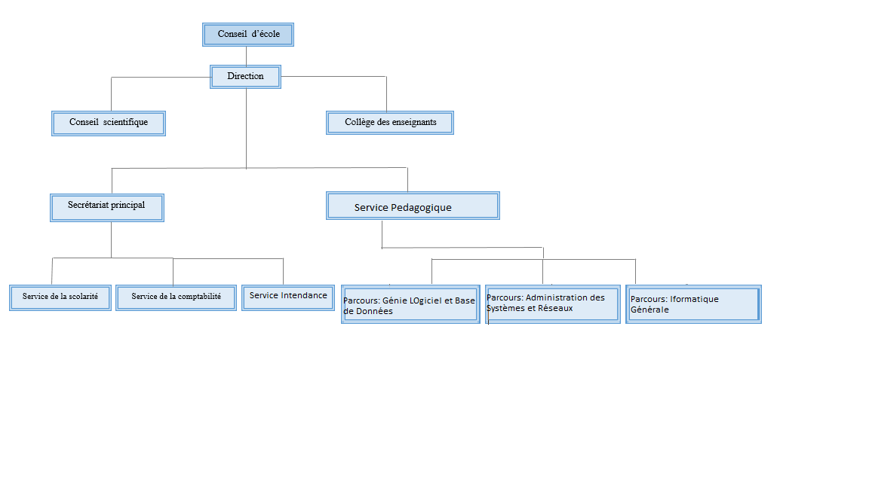Figure 1 : Organigramme de l'ENI
Sur cet organigramme, l’Ecole placée sous la tutelle académique et administrative de l’Université de Fianarantsoa, et dirigée par un Directeur élu par les Enseignants – Chercheurs permanents de l’Etablissement et nommé par un décret pris en Conseil des ministres pour un mandat de 3 ans.
Le Conseil de l’Ecole est l’organe délibérant de l’Ecole.
Le Collège des Enseignants propose et coordonne les programmes d’activités pédagogiques.
Le Conseil scientifique coordonne les programmes de recherche à mettre en œuvre à l’Ecole.
Le Secrétariat principal coordonne les activités des services administratifs (Scolarité, Comptabilité, et Intendance).
Conformément aux textes en vigueur régissant les Etablissements malgaches d’Enseignement Supérieur, qui sont barrés sur le système LMD, les Départements de Formation pédagogique ont été ainsi remplacés par des Mentions et des parcours. Et les chefs des Départements ont été ainsi remplacés par des responsables des mentions et les responsables des parcours.
Un administrateur des Réseaux et Systèmes gère le système d’information de l’Ecole et celui de l’Université.

1.4 Domaines de spécialisation
Les activités de formation et de recherche organisées à l’ENI portent sur les domaines suivants :
- Génie logiciel et Base de Données ;
- Administration des Systèmes et Réseaux ;
- Informatique Générale
- Modélisation informatique et mathématique des Systèmes complexes.
D’une manière plus générale, les programmes des formations sont basés sur l’informatique de gestion et sur l’informatique des Systèmes et Réseaux. Et les modules de formation intègrent aussi bien des éléments d’Informatique fondamentale que des éléments d’Informatique appliquée.
Le tableau 1 décrit l’organisation du système de formation pédagogique de l’Ecole.
Tableau 1: Organisation du système de formation pédagogique de l’Ecole
Formation théorique | Formation pratique
- Enseignement théorique  - Travaux dirigés  - Travaux pratiques | - Etude de cas  - Travaux de réalisation  - Projets / Projets tutorés  - Voyage d’études  - Stages

1.5 Architecture des formations pédagogiques
Le recrutement des étudiants à l’ENI se fait uniquement par voie de concours d’envergure nationale en première année.
Les offres de formation organisées à l’Ecole ont été validées par la Commission Nationale d’Habilitation (CNH) auprès du Ministères de l’Enseignement Supérieur et de la Recherche Scientifique selon les dispositions de l’Arrêté N°31.174/2012-MENS en date du 05 Décembre 2012.
Au sein de l’ENI, il existe une seule mention (INFORMATIQUE) et trois parcours :
  - Génie logiciel et Base de Données ;
  - Administration des Systèmes et Réseaux ;
  - Informatique Générale
L’architecture des études à trois niveaux conforment au système Licence- Master-Doctoral (LMD) permet les comparaisons et les équivalences académiques des diplômes au niveau international.
- L = Licence (Bac + 3) = L1, L2, L3 = 6 semestres S1 à S6
- M = Master (Bac + 5) = M1, M2 = 4 semestres S7 à S10
Le diplôme de licence est obtenu en 3 années des études après Baccalauréat. Et le diplôme de Master est obtenu en 2 ans après avoir obtenu le diplôme de LICENCE.
Le MASTER PROFESSIONNEL est un diplôme destiné à la recherche emploi au terme des études.
Le MASTER RECHERCHE est un diplôme qui remplace l’ancien Diplôme d’Etudes Approfondies (DEA), et qui permet de s’inscrire directement dans une Ecole Doctorale.au terme des études.
- D = Doctorat (Bac +8)
Le Doctorat est un diplôme qu’on peut obtenir en 3 ans après l’obtention du diplôme de MASTER RECHERCHE.
Le tableau 2 présente l’architecture des études correspondant au système LMD.
Tableau 2: Architecture des études correspondant au système LMD.
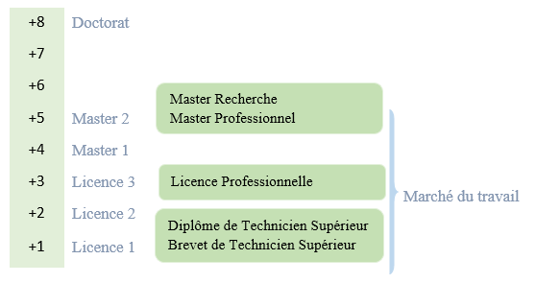

DTS : Diplöme de Téchnicien Supérieur
BTS : Brevet de Téchnicien Supérieur
DUT : Diplöme Universitaire de Téchnicien
La licence peut avoir une vocation générale ou professionnelle.
Le master peut avoir une vocation professionnelle ou de recherche.

Tableau 3: Liste des formations existantes à l’ENI
 | FORMATION EN
 | LICENCE PROFESSIONNELLE | MASTER
Condition d’admission | Par voie de concours Formation Professionnelle : 100 candidats  Formation généraliste : 150 candidats
Condition d’accès | Bac de série C, D ou Technique | Etre titulaire de licence professionnelle
Durée de formation | 3 années | 2 années
Diplôme à délivrer | Diplôme de Licence Professionnelle en Informatique | Diplôme de Master Professionnel  Diplôme de Master Recherche

L’accès en première année de MASTER se fait automatiquement pour les étudiants de l’Ecole qui ont obtenu le diplôme de Licence Professionnelle.
Le Master Recherche permet à son titulaire de poursuivre directement des études en doctorat et de s’inscrire directement dans une Ecole Doctorale.
Les Ecoles Doctorales jouissent d’une autonomie de gestion par rapport aux Etablissements de formation universitaire.
Il convient de signaler que par arrêté ministériel N° 21.626/2012 – MESupRES publié le 9 Août 2012 par la Commission National d’habilitation (CNH), l’Ecole Doctorale « Modélisation – Informatique » a été habilitée pour l’Université de Fianarantsoa.
Depuis l’année universitaire 2010-2011, l’ENI s’est mise à organiser des formations hybrides en informatique dans les différentes. Régions (Fianarantsoa, Toliara) en raison de l’insuffisance de la capacité d’accueil des infrastructures logistiques. En effet, le système de formation hybride semi - présentielle utilise la visioconférence pour la formation à distance.

- Bien qu’il n’existe pas encore au niveau international de reconnaissance écrite et formelle des diplômes délivrés par l’ENI, les étudiants diplômés de l’Ecole sont plutôt bien accueillis dans les instituts universitaires étrangers (CANADA, Suisse, France…)

1.6 Réalisations de l’ENI avec les entreprises et les organismes
Les stages effectués chaque année par les étudiants mettent l’Ecole en rapport permanent avec plus de 300 entreprises et organismes publics, semi-publics et privés, nationaux et internationaux.
L’Ecole dispose ainsi d’un réseau d’entreprises, de sociétés et d’organismes publics et privés qui sont des partenaires par l’accueil en stage de ses étudiants, et éventuellement pour le recrutement après l’obtention des diplômes par ces derniers.
Les compétences que l’Ecole cherche à développer chez ses étudiants sont l’adaptabilité, le sens de la responsabilité, du travail en équipe, le goût de l’expérimentation et l’innovation.
En effet, la vocation de l’ENI est de former des techniciens supérieurs de niveau LICENCE et des ingénieurs de type généraliste de niveau MASTER avec des qualités scientifiques, techniques et humaines reconnues, capables d’évoluer professionnellement dans des secteurs d’activité variés intégrant l’informatique.
Les stages en milieu professionnel permettent de favoriser une meilleure adéquation entre les formations à l’Ecole et les besoins évolutifs du marché de l’emploi.

Les principaux débouchés professionnels des diplômés de l’Ecole concernent les domaines suivants :
- L’informatique de gestion d’entreprise
- Les technologies de l’information et de la communication (TIC)
- La sécurité informatique des réseaux
- L’administration des réseaux et des systèmes
- Les services bancaires et financiers, notamment le Mobile Banking
- Les télécommunications et la téléphonie mobile
- Les Big Data
- Le commerce, la vente et l’achat, le Marketing
- L’ingénierie informatique appliquée
- L’écologie et le développement durable
Parmi les sociétés, entreprises et organismes partenaires de l’Ecole, on peut citer : ACCENTURE Mauritius, Air Madagascar, Ambre Associates, Airtel, Agence Universitaire de la Francophonie ( AUF) , B2B, Banque Centrale, BFG-SG, BIANCO, BLUELINE, Bureau national de gestion des Risques et des catastrophes (BNGRC), CEDII-Fianarantsoa, Data Consulting, Central Test, Centre National Antiacridien, CNRE, CHU, CNRIT, COLAS, Direction Générale des Douanes, DLC, DTS/Moov, FID, FTM, GNOSYS, IBONIA, INGENOSIA, INSTAT, IOGA, JIRAMA, JOUVE, MADADEV, MAEP, MEF, MEN, MESupRES, MFB, MIC, MNINTER, Min des postes/Télécommunications et du Développement Numérique, NEOV MAD, Ny Havana, Madagascar National Parks, OMNITEC, ORANGE, OTME, PRACCESS, QMM Fort-Dauphin, SMMC, SNEDADRS Antsirabe, Sénat, Société d’Exploitation du Port de Toamasina (SEPT), SOFTWELL, Strategy Consulting, TELMA, VIVETEC, Société LAZAN’I BETSILEO, WWF …
L’organisation de stage en entreprise continue non seulement à renforcer la professionnalisation des formations dispensées, mais elle continue surtout à accroître de façon exceptionnelle les opportunités d’embauche pour les diplômés de l’Ecole.

1.7 Partenariat au niveau International
Entre 1996 et 1999, l’ENI avait bénéficié de l’assistance technique et financière de la Mission Française de Coopération et d’action culturelle dans le cadre du Programme de Renforcement de l’Enseignement Supérieur (PRESUP) consacré à l’Ecole a notamment porté sur :
- Une dotation en logiciels, micro-ordinateurs, équipements de laboratoire de maintenance et de matériels didactiques
- La réactualisation des programmes de formation assortie du renouvellement du fonds de la bibliothèque
- L’appui à la formation des formateurs
- L’affectation à l’Ecole d’Assistants techniques français
De 2000 à 2004, l’ENI avait fait partie des membres du bureau de la Conférence Internationale des Ecoles de formation d’Ingénieurs et Technicien d’Expression Française (CITEF).
Les Enseignants-Chercheurs de l’Ecole participent régulièrement aux activités organisées dans le cadre du Colloque Africain sur la Recherche en Informatique (CARI).
L’ENI avait également signé un accord de coopération inter-universitaire avec l’Institut de Recherche en Mathématiques et Informatique Appliquées (IREMIA) de l’Université de la Réunion, l’Université de Rennes 1, l’INSA de Rennes, l’Institut National Polytechnique de Grenoble (INPG).
A partir du mois de Juillet 2001, l’ENI avait abrité le Centre de Réseau Opérationnel (Network Operating Center) du point d’accès à Internet de l’Ecole ainsi que de l’Université de Fianarantsoa. Grâce à ce projet américain qui a été financé par l’USAID Madagascar, l’ENI de l’Université de Fianarantsoa avait été dotée d’une ligne spécialisée d’accès permanent au réseau Internet.
L’ENI avait de même noué des relations de coopération avec l’Institut de Recherche pour le Développement (IRD).
L’objet du projet de coopération avait porté sur la modélisation environnementale du Corridor forestier de Fandriana jusqu’à Vondrozo (COFAV). Dans ce cadre, un atelier scientifique international avait été organisé à l’ENI en Septembre 2008. Cet atelier scientifique avait eu pour thème de modélisation des paysages.
Et dans le cadre du programme scientifique PARRUR, l’IRD avait financé depuis 2010 le projet intitulé « Forêts, Parcs et Pauvreté dans le Sud de Madagascar (FPPSM). Des étudiants en DEA et des Doctorants issus de l’ENI avaient participé à ce Programme.
Par ailleurs, depuis toujours la même année 2010, l’ENI de Fianarantsoa avait été sélectionnée pour faire partie des organismes partenaires de l’Université de Savoie dans le cadre du projet TICEVAL relatif à la certification des compétences en TIC ;
Le projet TICEVAL avait été financé par le Fonds Francophone des Inforoutes pour la période allant de 2010 à 2012, et il avait eu pour objectif de généraliser la certification des compétences en Informatique et Internet du type C2i2e et C2imi.
Dans le cadre du projet TICEVAL, une convention de coopération avec l’Université de Savoie avait été signée par les deux parties concernées. La mise en œuvre de la Convention de Coopération avait permis d’envoyer des étudiants de l’ENI à Chambéry pour poursuivre des études supérieures en Informatique.
Enfin et non des moindres, l’ENI avait signé en Septembre 2009 un protocole de collaboration scientifique avec l’ESIROI – STIM de l’Université de la Réunion.
Comme l’ENI constitue une pépinière incubatrice de technologie de pointe, d’emplois et d’entreprises, elle peut très bien servir d’instrument efficace pour renforcer la croissance économique du pays, et pour lutter contre la pauvreté.
De même que le statut de l’Ecole devrait permettre de renforcer la position concurrentielle de la Grande Ile sur l’orbite de la modélisation grâce au développement des nouvelles technologies.

1.8 Débouchés professionnels des Diplômés

Le chômage des jeunes diplômés universitaires fait partie des maux qui gangrènent Madagascar. L’environnement socio-politique du pays depuis 2008 jusqu’ à ce jour a fait que le chômage des diplômés est devenu massif par rapport aux établissements de formation supérieure existants.
Cependant, les formations proposées par l’Ecole permettent aux diplômés d’être immédiatement opérationnels sur le marché du travail avec la connaissance d’un métier complet lié à l’informatique aux TIC.
L’Ecole apporte à ses étudiants un savoir-faire et un savoir-être qui les accompagnent tout au long de leur vie professionnelle. Elle a une vocation professionnalisant.
Les diplômés en LICENCE et en MASTER issus de l’ENI peuvent faire carrière dans différents secteurs.
L’Ecole bénéficie aujourd’hui de 34 années d’expériences pédagogiques et de reconnaissance auprès des sociétés, des entreprises et des organismes. C’est une Ecole Supérieure de référence en matière informatique.
Par conséquent, en raison de fait que l’équipe pédagogique de l’Ecole est expérimentée, les enseignants-chercheurs et les autres formateurs de l’Ecole sont dotés d’une grande expérience dans l’enseignement et dans le milieu professionnel.
L’Ecole est fière de collaborer de façon régulière avec un nombre croissant d’entreprises, de sociétés et d’organismes publics et privés à travers les stages des étudiants. Les formations dispensées à l’Ecole sont ainsi orientées vers le besoin et les attentes des entreprises et des sociétés.
L’Ecole fournit à ses étudiants de niveau LICENCE et MASTER des compétences professionnelles et métiers indispensables pour les intégrer sur le marché du travail.
L’Ecole s’efforce de proposer à ses étudiants une double compétence à la fois technologique et managériale combinant l’informatique de gestion ainsi que l’administration des réseaux et systèmes.
D’une manière générale, les diplômés de l’ENI n’éprouvent pas de difficultés particulières à être recrutés au terme de leurs études. Cependant, l’ENI recommande à ses diplômés de promouvoir l’entrepreneuriat en TIC et de créer des cybercafés, des SSII ou des bureaux d’études.

Tableau 4: Débouchés professionnels éventuels des diplômés
LICENCE | - Analyste  - Programmeur  - Administrateur de site web/de portail web  - Assistant Informatique et internet  - Chef de projet web ou multimédia  - Développeur Informatique ou multimédia  - Intégrateur web ou web designer  - Hot liner/Hébergeur Internet  - Agent de référencement  - Technicien/Supérieur de help desk sur Informatique  - Responsable de sécurité web  - Administrateur de réseau  - Administrateur de cybercafé
MASTER | - Administrateur de cybercafé  - Administrateur de réseau et système  - Architecture de système d’information  - Développeur d’application /web /java/Python/ IOS /Android  - Ingénieur réseau  - Webmaster /web designer  - Concepteur Réalisateur d’applications  - Directeur du système de formation  - Directeur de projet informatique  - Chef de projet informatique  - Responsable de sécurité informatique  - Consultant fonctionnel ou freelance

1.9 Ressources Humaines

Les personnes responsables de l’Ecole Nationale d’Informatique sont :
- Directeur de l’Ecole : Professeur RAMAMONJISOA Bertin Olivier
- Responsable de Mention : Docteur MAHATODY Thomas
- Responsable de Parcours « Génie Logiciel et Base de Données » : Docteur RATIARSON Venot
- Responsable de Parcours « Administration Systèmes et Réseaux » : Monsieur SIAKA
- Responsable de Parcours « Informatique Générale » : Docteur RAKOTOASIMBAHOAKA Cyprien Robert
- Nombre d’Enseignants permanents : 13 dont deux (02) Professeurs Titulaires, six (06) Maîtres de Conférences et cinq (05) Assistants d’ Assistants d’Enseignement Supérieur et de Recherche
- Nombre d’Enseignants vacataires : 10
- Personnel Administratif : 23

Présentation de l’AUXIMAD

Localisation et adresse de contact
Le siège de la société AUXILAIRE MARITIME de MADAGASCAR se situe à Antananarivo 18 Rue J.J Rabearivelo Antsahavola dont la boite postale est le 1081. On peut la contacter via les numéros : 020 22 225 02, 020 22 310 98 ou encore les adresses électroniques : auximad@auximad.mg et auxidc@auximad.mg .
Elle dispose aussi de 10 Agences qui se situent dans la grande ville portuaire et aéroportuaire : Antananarivo, Tamatave, Antsirabe, Manakara, Mananjary, Tuléar, Taolagnaro, Nosy-Be, Majunga, Antsiranana.

Organigramme
La figure 2 nous montre l’organigramme de l’AUXIMAD

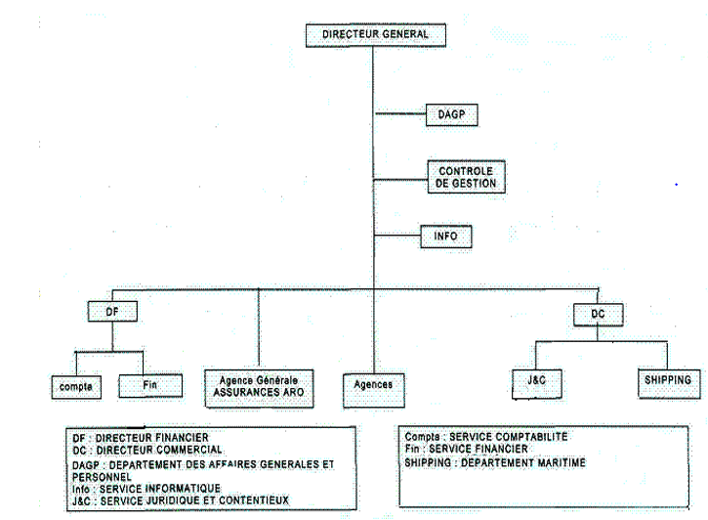

Figure 2: Organigramme de l’AUXIMAD

Mission et historique
La Société AUXILAIRE MARITIME de MADAGASCAR été créée en 1952, suite à la diversification des activités d’origine qui s’appelait « WHARF DE TAMATAVE », fondé le 17 Mai 1902. Au début, son activité principale se limitait à la consignation des navires. Depuis 1970, la société s’est développée dans le domaine du transit. Elle a ensuite commencé à entreprendre des activités secondaires en 1991, à savoir la manutention, le groupage et le dépotage, le ticketing ainsi que la représentation de l’Assurance ARO.

Avec un capital qui s’élève à deux cent vingt-deux million Ariary (222 000 000 Ar), elle est surtout une société de prestation de service en transit et en consignation. Elle joue ainsi le rôle d’intermédiaire entre les clients et les différentes autorités administratives, les partenaires et les autorités partenaires.

Domaine d’activité
La société AUXIMAD, par ces opérations de consignation maritime et de transit, a un marché beaucoup étendu, elle dispose de deux sortes de clients : les clients transits et les clients consignataires.
Les clients transit regroupent les clients transit entreprise commerciale (Henri Fraise, Socimex, Farmard, Vitogaz), les clients transit entreprise industrielle (Captelec, SIRAMA, SFOI), les clients transit entreprise de services (BFV-SG, Colas, Orange Madagascar), les clients transit organisation internationale et client transit particulier ou individuel OMS (Organisation Mondiale de la Santé), PNUD (Programmation des Nations Unies pour le Développement).
Les clients consignation sont tous des clients étrangers d’origines très variées : Albacora SA, AngloEasternCrew, Asia Trade TRA, Brooklands Planning PTE LTD, Neon Maritime LTD, International Material (IMC).
Vu que le marché est en perpétuelle évolution, AUXIMAD a aussi plusieurs concurrents à savoir : Bolloré logistic, la SEAL, GALAXAM LOGISTICS, AID (Agence Internationale de Déménagement), FLEXSHIPPING, FREIGHTLINE Madagascar, PRESCOI (Prestation de Service et Commerce de l’Océan Indien) qui sont des concurrents transits et MAERSK LOGISTICS ZIEGLER Madagascar, ROGERS IDS Madagascar, GEOGIS Wilson pour les consignataires.

Les partenaires
La société AUXIMAD travaille avec plusieurs partenaires en collaboration permanente leur assurant la stabilité du marché. Ces partenaires sont généralement des fournisseurs garantissant aussi la qualité de leur travail.

Nous pouvons en citer quelques-uns : les hôtels (l’Hôtel le Relais des Plateaux ; l’Hôtel le Grand Mélisse ; l’Hôtel White Palace et d’autre établissements hôteliers de la capitale), les entreprises de télécommunication : Telma, Airtel Madagascar et Orange Madagascar, etc…
Généralement, ses fournisseurs sont classés en 3 catégories lesquelles sont :
- Fournisseurs d’exploitation : concernant les achats de petits outillages de bureau et d’atelier, petits outillages pour ordinateurs.
- Fournisseurs d’immobilisation : il s’agit des achats des outillages de bureau et d’atelier qui resteront plus de 2 ans chez AUXIMAD.
- Fournisseurs de débours : débours consignation et débours transit.

Objectifs
La consignation maritime et le transit aérien ou maritime ont été les premières activités
d’AUXIMAD dès sa première constitution. Ils demeurent actuellement ses activités
principales. Toutes ses agences exercent au moins la consignation ou le transit. Il s’occupe
aussi des transports terrestres et livraison, la manutention et camionnage, les assurances ou il
travaille étroitement avec ARO, le magasinage ainsi que le groupage et dégroupage container.
Comme toute entreprise, les objectifs primordiaux de la société sont de :
- Augmenter ses parts de marché,
- Satisfaire, fidéliser ses clients,
- Conquérir de nouveaux clients,
- Satisfaire les actionnaires et le personnel de l’entreprise,

Description du projet

Formulation
Actuellement, la technologie informatique a tellement évolué qu’on peut créer des applications spécifiques pour chaque domaine. On s’intéresse ici à la gestion des absences, c’est-à-dire, nous avons créé une application qui facilite la gestion des absences du personnel au sein de la Société Auxiliaire et Maritime de Madagascar.

Objectif et besoins de l’utilisateur
L’objectif de ce projet est de concevoir une application web pour la gestion des absences. L’application est plus pratique par rapport au système actuel, on peut ajouter, modifier, supprimer un employé, une agence, un service, une demande de congé, un congé, une absence, un type d’absence plus facilement. On peut effectuer des recherches et accéder à tout moment aux historiques des absences et aux historiques et aux plannings des congés. Donc en général ce projet a pour objectif d’une part de permettre aux employés de savoir en détails leur droit d’absences et surtout pour la facilité du travail de l’administrateur et le service personnel.

Moyens nécessaires à la réalisation du projet
Pour réaliser le projet, nous devons disposer des moyens humains, moyens matériels et
moyens logiciels afin de mieux répondre aux besoins des utilisateurs.

Moyens Matériels
Tableau 5: caractéristiques de l’ordinateur.
Désignation | Nombre | Caractéristique | Système d’exploitation
Ordinateur portable | 1 | HP ProBook 4520s  Intel(R) CoreTM i3 CPU  HDD 320 Go  RAM 4Go | Windows10 64bits

Moyens Humains
Pour la gestion et la conduite du projet, nous devons disposer les moyens humains suivants
Tableau 6: Moyens humains
Fonction | Commentaire
Chef de Service Informatique | Encadreur professionnel
Stagiaire de niveau L3 | Etudiant en informatique de niveau L3 à l’ENI

Moyens Logiciels
Nous avons besoin des moyens logiciels pour réaliser notre projet, dont on peut citer
dans le tableau 7.
Tableau 7 : Logiciels existant

Désignation | Version | Fonction
WampServer | 2.5 | Plateforme de développement web, Apache, MySQL, interpréteur PHP, phpMyAdmin
NetBeans IDE | 8.1 | Editeur de texte
Navigateur Web |  | Interprétation des codes sources du côté utilisateur
Visual paradigm | 8.0 | Modélisation

Résultats attendus
Concernant les résultats qu’on exige du projet, on doit s’attendre à ce que :
- Le logiciel soit facile à manipuler.
- Le temps de suivi des absences et des congés soit minimisé grâce à l’application.
- Les calculs des soldes soient automatiques.
- Les données soient faciles d’accessibilité, en ayant la possibilité de générer diverses informations.
- Le logiciel envoie un rappel qui informe tous les employés (toutes les fins d’année) qui n’ont pas pris ou consommé leurs soldes durant cette année.

PARTIE II : ANALYSE ET CONCEPTION

Analyse préalable
La phase d'analyse et de spécification est la première étape du processus de développement que nous avons adopté. En effet, elle formalise et détaille ce qui a été ébauché au cours de l'étude préliminaire, et permet de dégager l'étude fonctionnelle du système. Elle permet ainsi d'obtenir une idée sur ce que va réaliser le système en termes de métier (comportement du système).

Analyse de l’existant

Organisation actuelle
Notre stage a commencé par une interview auprès du personnel au sein du Service Informatique de la société Auxiliaire et Maritime de Madagascar. Cette interview a rendu possible la définition des différentes actions effectuées par le personnel lors de la :
Demande d’absence :
Un employé demande au service s’il veut s’absenter. Dans ce cas, le personnel responsable de la ressource humaine et représentant du service contrôle leur demande ainsi que leur motif. Au cours de ce contrôle, si la demande est non confirmée, elle est annulée. Si la demande est confirmée alors le service accepte son absence.

Inventaire des moyens matériels et logiciels
        - Moyens Matériels :
L’Enterprise dispose déjà des ordinateurs qui ont leurs caractéristiques spécifiques. Le tableau 8 illustre les caractéristiques des ordinateurs utilisés par certains responsables du service des ressources humaines.
Tableau 8: Matériels existants
Désignation | Nombre | Caractéristique | Système d’exploitation
Ordinateur | 1 | PROLINK 18,5 RAM : 1Go  CPU P IV  HDD : 160 Go | WINDOWS XP_SP3  Version : 2002
Ordinateur | 1 | LG LED 49  CPU Core 2 Duo E4500-2,20 GHz  RAM : 2 Go  HDD : 160 Go | WINDOWS XP_SP3  Version : 2002
Onduleur | 2 | PROLINK 650 VA

        - Moyens logiciels
Les ordinateurs mentionnés dans le paragraphe ci-dessus sont munis de programmes d’applications tels que :
- Microsoft Access, Word, Excel ;
- Navigateur web (Firefox, Google chrome).
- Système de Gestion de Base de données MySQL.

Critique de l’existant
La société AUXIMAD gère leur gestion des absences des employés par traitement manuel. Cela devient de plus en plus compliqué à gérer. De plus, cette technique demande énormément de temps et génère beaucoup d’erreurs. Elle utilise WORD et EXCEL pour les traitements des données des congés et des absences.
Ce logiciel comporte quelques avantages dont on peut citer : accès rapide aux informations, facilité de saisie et de comptabilisation, contrôle assuré des données.
Même si "Excel" dispose de ces avantages, ce logiciel ne répond pas parfaitement aux besoins des utilisateurs pour plusieurs raisons : non seulement, les traitements des données sont difficiles, mais aussi insuffisants pour gérer des mouvements des données non sécurisées. En outre, le calcul des soldes des congés et des permissions n’est pas automatique. Enfin une fois que les données sont entrées, on peut encore les falsifier. Par ailleurs, à chaque rapport on doit insérer une nouvelle feuille de calcul, d’où la redondance des informations. De plus la structure de cette base est assez rigide puisque l’ajout d’un champ indicateur implique celui d’une colonne entière et l’adoption d’une nouvelle entité, une nouvelle ligne. Après il n’y a pas d’historiques disponibles. Ce qui rend difficile la gestion des absences.

Conception avant-projet

Proposition de solutions
La solution que nous proposons pour pallier aux problèmes de gestion des absences consiste en la mise en place d’un système informatique d’où l’informatisation permettant d’améliorer et d’automatiser les différentes tâches telles que :
- Le calcul du solde des congés sont automatiques.
- La mise à jour des données est instantanée.
- La sécurisation des données soient bien assurées.
Ainsi, nous proposons 3 solutions :
- Solution 1 : Achat d’un nouveau logiciel de gestion des absences :
- Avantages :
Il permet d’économiser le temps. En effet, un logiciel déjà fonctionnel peut être utilisé
immédiatement.
- Inconvénients :
Un logiciel de gestion des absences coûte cher. De plus, la fonctionnalité du logiciel ne peut pas être adaptée aux besoins du service. En outre, il sera impossible d’améliorer ou d’adapter le logiciel selon les besoins dans le cas où le code source n’est accessible.
- Solution 2 : Téléchargement d’un logiciel open source :
- Avantages :
Le téléchargement via internet, il est gratuit. On peut accéder au code source, il y a aussi la possibilité d’améliorer les fonctionnalités en réutilisant les codes sources et en ajoutant de fonctionnalités désirées.
- Inconvénients :
Le nombre de version d’un logiciel demeure élevé et la disponibilité du code source est considérée comme une faiblesse en matière de sécurité.
- Solution 3 : Conception et réalisation d’un logiciel de gestion des absences :
- Avantages :
Le logiciel développé sera plus adapté aux critères exigés par le service. De plus, elle n’a pas besoin de l’acheter puisqu’il est gratuit, et surtout, on peut améliorer sa fonctionnalité selon les besoins.
- Inconvénients :
Le développement d’un logiciel demande beaucoup de temps. En plus, cela permet aux développeurs de redévelopper les parties déjà fonctionnelles de l'application.
Nous avons choisi la 3eme solution, c’est à dire le développement d’une application Web de gestion des absences grâce aux avantages qu’il offre en avant.

Technologies utilisées
        - Méthodes de modélisation
Nous adoptons la méthode MERISE au niveau de la phase d’analyse et la conception des diagrammes statiques de l'application.
MERISE est une méthode de conception, de développement et de réalisation des projets informatiques. Le but de cette méthode est d'arriver à concevoir un système d'information. La méthode MERISE est basée sur la séparation des données et des traitements à effectuer en plusieurs modèles conceptuels et physiques. La séparation des données et des traitements assure une longévité au modèle. En effet, l'agencement des données n’est pas souvent remanié, tandis que les traitements le sont plus fréquemment. La méthode MERISE date de 1978-1979, et fait suite à une consultation nationale lancée en 1977 par le ministère français de l'Industrie dans le but de choisir des sociétés de conseil en informatique afin de définir une méthode de conception de système d'information.
La conception du système d'information se fait par étape, afin d'aboutir à un système d'information fonctionnel reflétant une réalité physique. Il s'agit donc de valider une à une chacune des étapes en prenant en compte les résultats de la phase précédente. Le tableau 9 résume les étapes de conception en MERISE :
Tableau 9: Etape de conception MERISE.
Numéro | Nom de l’étape | Description
1 | Schéma directeur | Approche globale du développement
2 | Etude préalable | Etude des différentes solutions possibles puis choix de la solution appropriée
3 | Analyse détaillée | Complément des spécifications du domaine, étude détaillée
4 | Analyse technique | Spécifications techniques complètes
5 | Réalisation | Ecriture des programmes, tests, essais, formation utilisateur
6 | Maintenance | Corrections et adaptations du logiciel

        - Langage de modélisation
Comme MERISE est une méthode séquentielle, nous n'utilisons pas le langage de cette méthode mais nous avons choisi UML comme langage de modélisation. C'est d'ailleurs aujourd'hui le standard industriel de modélisation objet. Il est sous l'entière responsabilité de l'OMG. UML est un langage qui permet de représenter des modèles, mais il ne définit pas les méthodes. Cependant, dans le cadre de la modélisation d'une application informatique, les auteurs d'UML préconisent d'utiliser une démarche :
- guidée par les besoins des utilisateurs du système :
La principale qualité d'un logiciel étant son utilité, c'est-à-dire, son adéquation avec les besoins des utilisateurs. Toutes les étapes, de la spécification des besoins à la maintenance, doivent être guidées par les cas d'utilisation qui modélisent justement les besoins des utilisateurs.
- Itérative et incrémentale
L'ensemble du problème est décomposé en petites itérations, définies à partir des cas d'utilisation et de l'étude des risques. Les risques majeurs et les cas d'utilisation les plus importants sont traités en priorité. Le développement procède par des itérations qui conduisent à des livraisons incrémentales du système.
- Centrée sur l'architecture logicielle
L’architecture est conçue pour satisfaire les besoins exprimés dans les cas d'utilisation, mais aussi pour prendre en compte les évolutions futures et les contraintes de réalisation. La mise en place d'une architecture adaptée conditionne le succès d'un développement. Il est important de la stabiliser les plus tôt possible.
D'après les auteurs d'UML, un processus de développement qui possède ces qualités devrait favoriser la réussite d'un projet. Le processus d'élaboration des modèles.
L'hypothèse de départ est que les besoins sont définis une bonne fois pour toutes. Or, dans bien des cas, ces besoins évoluent au fil du projet ; c'est pourquoi il est important de gérer le changement et d'admettre la nécessité de continuer à faire vivre nos modèles. Le processus de modélisation du logiciel doit être adaptatif et non pas prédictif.
Les modèles dans la méthode MERISE sont représentés à l'aide des diagrammes dans le langage UML. Les différents types de diagrammes UML sont :
- Vues statiques :
- Diagrammes d'objets
- Diagrammes de classes
- Diagrammes de composants
- Diagrammes de déploiements
- Vues dynamiques :
- Diagrammes de collaboration
- Diagrammes de séquences
- Diagrammes d'états-transitions
- Diagrammes d'activités
Après avoir décrit la méthode et le langage de modélisation que nous avons utilisés, passons maintenant au choix du système d'exploitation.
        - Système d’exploitation
Nous avons suggéré deux systèmes d’exploitation :
  - Système linux
- Avantages
D’abord, le système linux, contrairement à Windows, est invulnérable aux virus, spywares et menaces diverses. Ce système d’exploitation est aussi moins exigeant en ressources matérielles (5-7 Go suffisent). Ensuite, les distributions linux ainsi que les logiciels sont gratuits.

- Inconvénients
Les logiciels et les applications sont difficiles à trouver.
- Système Windows
- Avantages
Les logiciels et les applications pour Windows sont nombreux. En outre, Windows est facile à utiliser et est plus adapté à la bureautique.
- Inconvénients
La sécurité sous Windows n ‘est pas fiable et les logiciels ne sont pas gratuits.
- Système d’exploitation choisi
En tenant compte des avantages apportés par linux, nous l’avons choisi comme plate-forme. En outre, les personnels ont des connaissances approfondies à utilisation de ce système d’exploitation.
        - Système de Gestion de Base de données (SGBD)
Nous avons proposé deux SGBD dont :
- Access
- Avantages
Access est assez performant en tant que SGBD allié à un outil de développement intégré qui en facilite l’utilisation. Il peut en tant qu’outil de développement, être utilisé conjointement avec un véritable Serveur de base de données SQL pour bénéficier des avantages du Client /Serveur, sous certaines conditions et surtout Il dispose d’une interface graphique pour saisir les requêtes.
- Inconvénients
Malgré ces avantages, le SGBD Access connaît aussi des limites et des inconvénients. En effet, Les performances chutent rapidement lorsque plusieurs utilisateurs sont connectés ou que la base dépasse les 100000 lignes. De plus, il est peu performant dans le cas de bases compliquées et/ou trop grande au niveau nombre de données. Le trafic qu’il génère sur le réseau en utilisant réseau multiposte peut fortement perturber ses performances.

- MySQL
- Avantages
MySQL est une solution très courante en hébergement public. Il possède plusieurs moteurs de stockage adaptés aux différentes problématiques. De plus, le déploiement est la prise en main sont faciles.
- Inconvénients
MySQL possède aussi des inconvénients. D’abord, il ne permet pas l’héritage des tables. Ensuite, les supports sur les triggers et les procédures stockées sont incomplet. En plus, Il manque de robustesse avec des données de fortes volumétries. Enfin, la gestion des transactions n’est possible que depuis la version 4.
- SGBD choisi
Vus les avantages d’utilisation de MySQL, nous l’avons adopté comme SGBD. En plus, le choix du responsable s’est porté sur ce SGBD.
Langage de programmation :
Nous avons utilisé PHP comme langage de programmation car ceci est le choix du responsable
- Avantages
PHP offre l’avantage d’être multiplateforme. On peut l’utiliser sous n’importe quel système d’exploitation (Windows, linux, MacOs) au contraire d'autres langages comme ASP, VB.Net qui ne fonctionne que sous Windows. De plus, en termes de rapidité d’exécution, les temps de réponse de PHP sont très satisfaisants.
- Inconvénients
Dès que le projet commence à devenir important, PHP devient lourd à mettre en œuvre et à maintenir. Pour des projets plus conséquents, PHP risque d’ajouter une complexité.
La programmation orienté objet permet d'améliorer la possibilité de maintenance et la réutilisabilité du logiciel. La version 5 du PHP rend viable le développement orienté objet dans ce langage, grâce à une réécriture complète du moteur PHP et à une évolution notable des possibilités offertes par ce langage, qui tend à se rapprocher des grands classiques [4]. Pour accélérer et améliorer la performance de l'application, nous proposons d'utiliser un Framework.
        - Framework
Avantages de l’utilisation des Framework
Nous avons utilisé un Framework parce que l'utilisation d'un Framework dans le développement logiciel permet : non seulement de normaliser et accélérer le développement de l'application ; mais aussi, d'augmenter la robuste de l’application et surtout améliorer la maintenance de l’application.
Framework utilisé
Comme le langage de programmation utilisé est PHP5 qui est orienté objet, et afin de normaliser et d'accélérer le développement de l'application, nous avons utilisé un Framework PHP. Il existe de nombreux Framework pour PHP dont on peut citer : Symfony, Prado, Copix, Jelix, Zend, CodeIgniter,... .
Chacun de ces Framework possède ses avantages et ses inconvénients. Nous avons choisi Symfony comme Framework grâce aux avantages qu'il dispose :
Des concepteurs expérimentés et un code source testé pour une qualité de code garantie. Utiliser un outil fiable réduit considérablement les risques engagés. Un support commercial et technique, assuré par la société symfony, qui reste maitresse des développements, un gage de pérennité et de fiabilité.
Des conventions claires et complètes qui permettent d’augmenter la vitesse de développement et de faciliter la reprise du projet à long terme.
Des composants souples, de plus en plus nombreux et complets, avec un peu d’interdépendance. Ces ressources couvrent tous les développements redondants et communs aux projets web, qui, grâce aux Framework, ne sont plus à redévelopper.
Sa souplesse est telle, qu’à partir d’une base quelconque, il est possible de créer une liaison avec d’autres Framework ou composants.
Ses composants ont la faculté d’être utilisés individuellement car très peu dépendants des uns envers les autres. Symfony peut être considéré actuellement comme le leader des Framework PHP.
Les caractéristiques de Symfony sont :
- Intègre l’architecture MVC et la méthode ORM.
- Licence MIT (tout ce qui est réalisé avec Symfony peut être vendu).
- Extensible et modulaire.
- Supporte ajax.
- Système de templates.
- Importante communauté très active.
- Très grand nombre de traductions.
- Conçu pour une utilisation professionnelle.
        - Environnement de développement
Il n'est pas obligatoire d'utiliser des IDE pour développer en PHP, bloc note ou Notepad peuvent très bien suffire. Toutefois, l'utilisation des IDE permet de gagner de temps en phase de développement surtout lorsqu'on utilise des Framework. Il existe de nombreux IDE libres et payants sur le marché.
Notre choix s'est porté sur NetBeans car il possède beaucoup des plugins, facile à utiliser, et apporte des fonctionnalités utiles telles qu'une auto complétion des codes, ainsi que les colorations syntaxiques.

Analyse Conceptuelle
La phase de la conception est la phase initiale de la création et de la mise en œuvre de notre projet. En fait, elle représente une étape importante de réflexion dans le cycle de développement logiciel après la phase d’analyse et de spécification. Dans ce chapitre, nous allons présenter en détails la conception du projet à travers les diagrammes UML suivants : diagramme des cas d’utilisation, diagramme de séquence, diagramme de classes, diagramme de paquetage et diagramme de déploiement.

Présentation de la méthode utilisée

5.1.1. Principes
Le processus de développement UP, associé à UML, met en œuvre les principes
suivants :
  - processus guidé par les cas d’utilisation,
  - processus itératif et incrémental,
  - processus centré sur l’architecture,
  - processus orienté par la réduction des risques.
Ces principes sont à la base du processus unifié décrit par les auteurs d’UML.
5.1.1.1. Processus guidé par les cas d’utilisation
L’orientation forte donnée ici par UP est de montrer que le système à construire se définit d’abord avec les utilisateurs. Les cas d’utilisation permettent d’exprimer les interactions du système avec les utilisateurs, donc de capturer les besoins. Une seconde orientation est de montrer comment les cas d’utilisation constituent un vecteur structurant pour le développement et les tests du système. Ainsi le développement peut se décomposer par cas d’utilisation et la réception du logiciel sera elle aussi articulée par cas d’utilisation [4].

5.1.1.2. Processus itératif et incrémental
Ce type de démarche étant relativement connu dans l’approche objet, il paraît naturel qu’UP préconise l’utilisation du principe de développement par itérations successives. Concrètement, la réalisation de maquette et prototype constitue la réponse pratique à ce principe. Le développement progressif, par incrément, est aussi recommandé en s’appuyant sur la décomposition du système en cas d’utilisation.

Les avantages du développement itératif se caractérisent comme suit :
  - les risques sont évalués et traités au fur et à mesure des itérations,
  - les premières itérations permettent d’avoir un feed-back des utilisateurs,
  - les tests et l’intégration se font de manière continue,
  - les avancées sont évaluées au fur et à mesure de l’implémentation.

5.1.1.3. Processus centré sur l'architecture
Les auteurs d’UP mettent en avant la préoccupation de l’architecture du système dès le début des travaux d’analyse et de conception. Il est important de définir le plus tôt possible, même à grandes mailles, l’architecture type qui sera retenue pour le développement, l’implémentation et ensuite le déploiement du système. Le vecteur des cas d’utilisation peut aussi être utilisé pour la description de l’architecture.

5.1.1.4. Processus orienté par la réduction des risques
L’analyse des risques doit être présente à tous les stades de développement d’un système. Il est important de bien évaluer les risques des développements afin d’aider à la bonne prise de décision. Du fait de l’application du processus itératif, UP contribue à la diminution des risques au fur et à mesure du déroulement des itérations successives.

5.1.2. Phases et itérations du processus

Le processus unifié, organisé en fonction du temps, est divisé en quatre phases successives.
  - Inception (Lancement).
  - Élaboration.
  - Construction.
  - Transition.

Figure 3: Phase du Processus Unifié

5.1.2.1. Inception (Lancement)
Cette phase correspond à l’initialisation du projet où l’on mène une étude d’opportunité et de faisabilité du système à construire. Une évaluation des risques est aussi réalisée dès cette phase. En outre, une identification des principaux cas d’utilisation accompagnée d’une description générale est modélisée dans un diagramme de cas d’utilisation afin de définir le périmètre du projet. Il est possible, à ce stade, de faire réaliser des maquettes sur un sous-ensemble des cas d’utilisation identifiés. Ce n’est qu’à l’issue de cette première phase que l’on peut considérer le projet véritablement lancé.

5.1.2.2. Élaboration
Cette phase reprend les résultats de la phase d’inception et élargit l’appréciation de la faisabilité sur la quasi-totalité des cas d’utilisation. Ces cas d’utilisation se retrouvent dans le diagramme des cas d’utilisation qui est ainsi complété. Cette phase a aussi pour but d’analyser le domaine technique du système à développer afin d’aboutir à une architecture stable. Ainsi, toutes les exigences non recensées dans les cas d’utilisation, comme par exemple les exigences de performances du système, seront prises en compte dans la conception et l’élaboration de l’architecture. L’évaluation des risques et l’étude de la rentabilité du projet sont aussi précisées. Un planning est réalisé pour les phases suivantes du projet en indiquant le nombre d’itérations à réaliser pour les phases de construction.

5.1.2.3. Construction
Cette phase correspond à la production d’une première version du produit. Elle est donc fortement centrée sur les activités de conception, d’implémentation et de test. En effet, les composants et fonctionnalités non implémentés dans la phase précédente le sont ici. Au cours de cette phase, la gestion et le contrôle des ressources ainsi que l’optimisation des coûts représentent les activités essentielles pour aboutir à la réalisation du produit. En parallèle est rédigé le manuel utilisateur de l’application.

5.1.2.4. Transition
Après les opérations de test menées dans la phase précédente, il s’agit dans cette phase de livrer le produit pour une exploitation réelle. C’est ainsi que toutes les actions liées au déploiement sont traitées dans cette phase. De plus, des « bêta tests » sont effectués pour valider le nouveau système auprès des utilisateurs.

5.1.2.5. Itérations
Une phase peut-être divisée en itérations. Une itération est un circuit complet de développement aboutissant à une livraison (interne ou externe) d’un produit exécutable. Ce produit est un sous-ensemble du produit final en cours de développement, qui croît incrémentalement d’itération en itération pour devenir le système final. Chaque itération au sein d’une phase aboutit à une livraison exécutable du système.

Présentation de UML

Historique
Regardons tout d’abord ce qui s’est passé au début des années 90. Par rapport à la cinquantaine de méthodes d’analyse et de conception objet qui existait au début des années 90, seulement trois d’entre elles se sont détachées nettement au bout de quelques années. En effet, la volonté de converger vers une méthode unifiée était déjà bien réelle et c’est pour cette raison que les méthodes OMT, BOOCH et OOSE se sont démarquées des autres. OMT (Object Modeling Technique) de James Rumbaugh et BOOCH de GradyBooch ont été les deux méthodes les plus diffusées en France durant les années 90. Par ailleurs, OOSE de Ivar Jacobson s’est aussi imposée dans le monde objet pour la partie formalisation des besoins. UML est une norme du langage de modélisation objet qui a été publié, dans sa première version, en novembre 1997 par l’OMG (Object Management Group), instance de normalisation internationale du domaine de l’objet. En quelques années, UML s’est imposée comme standard à utiliser en tant que langage de modélisation objet. Aujourd’hui, en cette fin de la première décennie des années 2000, nous avons déjà une dizaine d’années de recul sur l’enseignement et la pratique d’UML en entreprise [5].

Règles générales
Afin d’assurer un bon niveau de cohérence et d’homogénéité sur l’ensemble des modèles, UML propose d’une part un certain nombre de règles d’écriture ou de représentations graphiques normalisées et d’autre part des mécanismes ou des concepts communs applicables à l’ensemble des diagrammes. Certains éléments, comme les stéréotypes, sont spécifiquement prévus pour assurer une réelle capacité d’adaptation et d’évolution de la notation notamment pour prendre en compte les particularités des différentes situations à modéliser. Les principaux éléments généraux d’UML [3] que nous présentons sont : le stéréotype, la valeur marquée, la note, la contrainte, et la relation de dépendance. En outre UML propose un méta-modèle de tous les concepts et notations associées utilisées dans les treize diagrammes du langage de modélisation.

Dictionnaires des données
Le dictionnaire des données consiste à dénombrer et à décrire en particulier l’ensemble des propriétés des classes. C’est dans le dictionnaire de données qu’on récence par ordre alphabétique les champs suivis de la signification du mot clé qu’on a utilisé, puis leur type qui soit alphabétique, alphanumérique ou numérique et par la fin, par la taille qui est convenable aux champs. Le tableau ci-dessous met en évidence le dictionnaire des données.
Tableau 10: Dictionnaires de données.
Champ | Description | Type | Taille | Format
AdrEmp | Adresse de l’employé | AN | 20
CIN | Carte d’Identité Nationale | AN | 12 | Chiffres obligatoires
codeServ | Code du service | AN | 10
codeFoct | Code de fonction | AN | 10
codeRepos | Code de repos maladie | AN | 10
codePerm | Code de la permission | AN | 10
codeMotif | Code du motif | AN | 10
codeMotifPerm | Code de motif permission | AN | 10
codeAgence | Code matricule de l’agence | AN | 10
codeDmd | Code de la demande d’absence | AN | 10
codeConge | Code du congé | AN | 10
DateDeb | Date début d’absence | D | 8 | jj/mm/aa
DateFin | Date fin de l’absence | D | 8 | jj/mm/aa
DateEmb | Date d’embauche de l’employé | D | 8 | jj/mm/aa
date_permission | Date permission | D | 8 | jj/mm/aa
demi_journe_date_debut | Commencement de l’absence demi-journée | D | 8 | jj/mm/aa
demi_journe_date_fin | Fin de l’absence demi-journée | D | 8 | jj/mm/aa
Description | Description de l’absence | AN | 50
Email | Email de l’utilisateur | AN | 20
jouPerm | Nombre de joursde la permission | N | 2
nomServ | Nom du service | AN | 15
nomFoct | Nom de la fonction | AN | 15
nomEmp | Nom de l’employé | AN | 20
nomAgence | Nom de l’agence | AN | 15
NumEmp | Numéro matricule de l’employé | AN | 10
NumTel | Numéro téléphone de l’employé | AN | 13
password | Mot de passe de l’utilisateur |  | 10
PrenomEmp | Prénom de l’employé | AN | 30
statut | Statut de la demande | AN | 10
Sexe | Sexe de l’employé | AN | 1
solde | Solde congé | N | 5
type | Type d’absence | AN | 12

Règles de gestion
Une règle de gestion est une loi qui, à l’échelle de l’établissement, va s’appliquer systématiquement dans les divers cas qu’elle est censée réagir. Elle a défini l’ensemble des règles à respecter pour les actions. Une même règle de gestion peut être appliquée à plusieurs actions.
RG1 : Chaque employé peut demander du congé.
RG2 : Une absence concerne aucun ou plusieurs employés.
RG3 : Un employé doit avoir une seule fonction.
RG4 : Chaque absence doit obligatoirement avoir un motif.
RG5 : Le nombre de permissions de chaque employé est de 10 jours par an
RG6 : Le nombre de jour de permission de l’employé est renouvelé chaque année.
RG7 : Le nombre de jour du congé de chaque employé est de 30 jours par an.
RG8 : Un employé appartient à une est une seule agence.
RG9 : Un employé peut avoir aucun ou plusieurs repos de maladie.
RG10 : Un employé doit faire une demande avant de s’absenter.

Présentation et spécification des besoins
Nous allons présenter les besoins des utilisateurs à l’aide des diagrammes des cas d'utilisation et les diagrammes de séquence système. Nous allons voir en premier lieu le diagramme des cas d'utilisation du système.

Diagramme de cas d’utilisation
Les diagrammes de cas d’utilisation permettent de recueillir, d’analyser et d’organiser les besoins des utilisateurs, et de recenser les grandes fonctionnalités d’un système. La construction du modèle des cas d'utilisation consiste à identifier les acteurs et les cas d'utilisation et d'ajouter des relations entre ces cas d'utilisation.
        - Identification des acteurs
Un acteur est l’idéalisation d’un rôle joué par une personne externe, un processus ou une chose qui interagit avec un système. On le représente par un petit bonhomme avec son nom. Un acteur peut consulter ou modifier directement l'état du système en émettant ou en recevant des messages susceptibles d'être porteurs des données.
Les acteurs humains du système sont les suivants :
Employé : celui qui fait la demande d’absence et qui a le droit de s’absenter
Responsable : celui qui valide la demande d’absence demandée par l’employé
Administrateur : responsable de gestion des utilisateurs du système.
        - Identification des cas d’utilisation
Un cas d’utilisation est une unité cohérente représentant une fonctionnalité visible de l’extérieur. Il réalise un service de bout en bout, avec un déclenchement, un déroulement et une fin, pour l’acteur qui l’initie. Un cas d’utilisation modélise donc un service rendu par le système, sans imposer le mode de réalisation de ce service. Un cas d’utilisation se représente par une ellipse contenant le nom du cas et optionnellement, au-dessus du nom, un stéréotype. Les cas d'utilisation du système sont donnés par le tableau 11 :
Tableau 11: Cas d’utilisation.
Acteur | Cas d'utilisation associés | Séquences d'actions correspondant
Admin | Authentification | - saisir login et mot de passe  - Affichage de page d’accueil
Admin | Recherche d'un Employé | L'utilisateur remplit le formulaire de recherche pour afficher les résultats de la recherche.
Admin | Afficher la liste des employés | L'utilisateur peut consulter la liste des employés qu’il vient d’ajouter
Admin | Gérer les services | - ajoute service - modifier service - supprimer service
Admin | Gérer les agences | - ajouter agence - modifier agence - supprimer agence
Admin | Gérer les fonctions | - ajouter fonction - modifier fonction - supprimer fonction
Admin | Gérer les Employés | - ajouter employé - modifier employé - supprimer employé
Responsable | Authentification | - saisir login et mot de passe  - Affichage de page d’accueil
Responsable | Recherche des demandes d'absence | - saisir le mot clé  - affichage de la recherche
Responsable | Consultation de l’historique d'absence des employés | - sélectionner la date de la demande  - Afficher le résultat
Responsable | Consultation du solde de congé des employés | Le responsable peut afficher les soldes du congé de chaque employé de son service
Responsable | Autorisation de la demande d'absence | - le responsable vérifie la demande d’absence de l’employé  - Autorisation de la demande
Responsable | Affichage de la liste des demandes d'absence | L'utilisateur peut consulter la liste de la demande effectuée par l’employé
Responsable | Refus de la demande d'absence | - le responsable vérifie la demande d’absence de l’employé  - Refus de la demande
Responsable | Consultation du solde de permission des employés | Le responsable peut afficher les soldes de la permission de chaque employé dans son service
Employe | Authentification | - saisir login et mot de passe  - Affichage de page d’accueil
Employe | Demande d'absence | L’employé fait la demande de leur absence
Employe | Consultation du solde de permission | L’employé peut afficher le solde de leur permission
Employe | Consultation de l’historique d'absence | - sélectionner la date  - Afficher le résultat
Employe | Consultation du solde de congé | L’employé peut afficher le solde de leur congé

- Diagrammes de cas d’utilisation
Après avoir identifié les cas d'utilisation et les acteurs du système, nous allons passer au diagramme des cas d'utilisation. Pour le diagramme, il faut représenter les relations entre les cas d'utilisation :
- Relation d'association
Ce chemin de communication entre un acteur et un cas d’utilisation est représenté par un trait continu.
- Acteurs principaux et secondaires
Un acteur est qualifié principal pour un cas d’utilisation lorsque ce cas rend service à cet acteur. Les autres acteurs sont alors qualifiés secondaires. Un cas d’utilisation a au plus un acteur principal. Un acteur principal obtient un résultat observable du système tandis qu’un acteur secondaire est sollicité pour des informations complémentaires. En général, l’acteur principal initie le cas d’utilisation par ses sollicitations.
- Cas d’utilisation interne
Quand un cas n’est pas directement relié à un acteur, il est qualifié de cas d’utilisation interne.
Les diagrammes des cas d'utilisation du système sont donnés dans les figures suivantes :
Diagramme des cas d'utilisation du système
Enfin de faciliter la représentation du diagramme, nous allons découper les diagrammes par acteur.
La figure 4 présente le diagramme de cas d’utilisation associés à l’acteur « Admin »
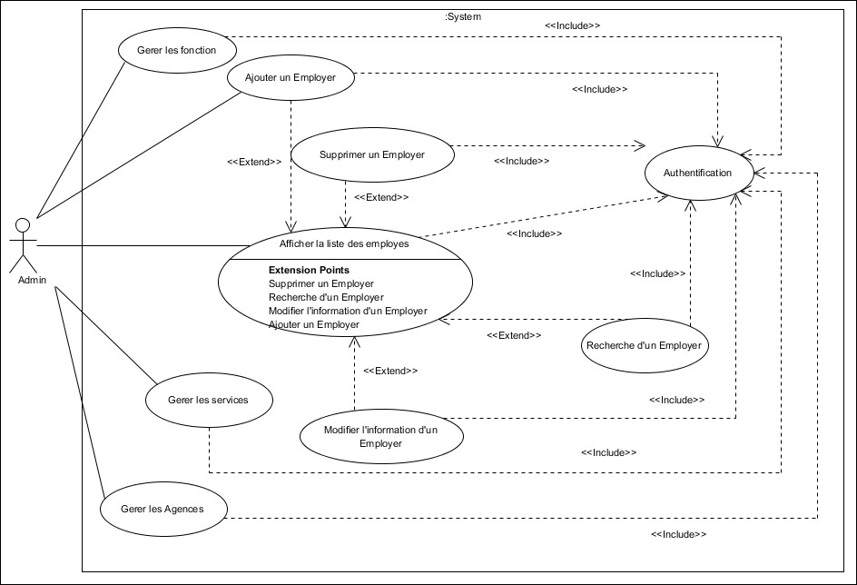
Figure 4: Diagramme de cas d’utilisation Admin
La figure 5 présente le diagramme de cas d’utilisation associés à l’acteur « Responsable »

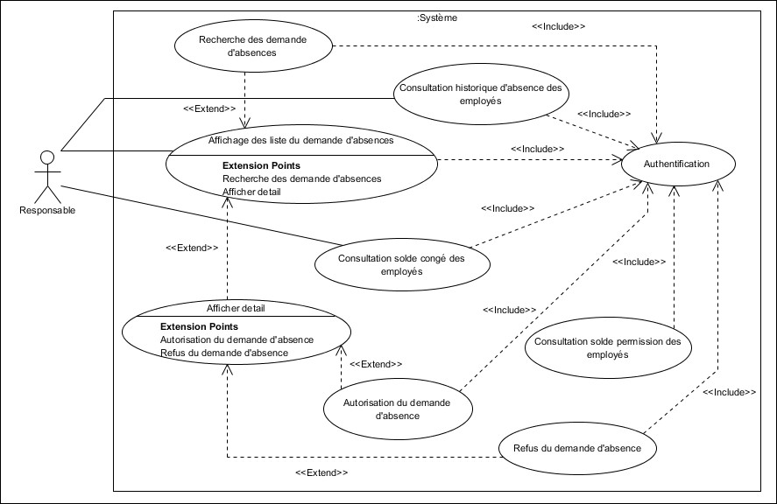
Figure 5: Diagramme de cas d’utilisation Responsable
La figure 6 présente le diagramme de cas d’utilisation associés à l’acteur « Employe »
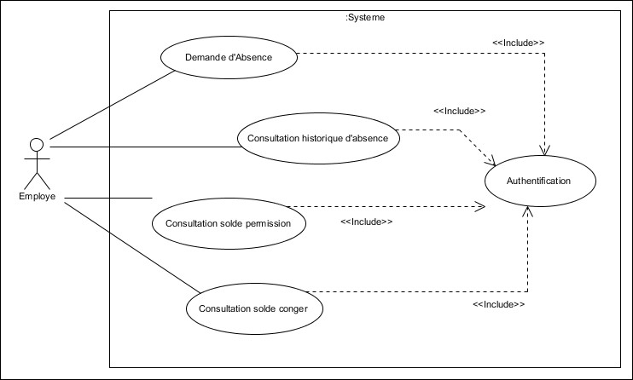
Figure 6: Diagramme de cas d’utilisation Employe

Priorisation de cas d’utilisation
Les cas d'utilisation peuvent être classés selon leur ordre d'importance pour chacun des acteurs. Ce classement donne lieu à la définition d'un ordre de priorité pour les cas d'utilisation. Dans notre cas, les cas d'utilisation qui s'avèrent les plus prioritaires ont la priorité la plus forte « 1 », les importants mais moins prioritaires ont la priorité « 2 » et les moins priorités ont la priorité « 3 ».
Tableau 12: Priorisation de cas d’utilisation.
Acteurs | Cas d'utilisation | Priorité
Admin | S'authentifier | 1
Admin | Gérer les services. | 2
Admin | Gérer les agences. | 2
Admin | Gérer les fonctions. | 2
Admin | Gérer les employés. | 2
Admin | Recherche d’un employé. | 3
Employé | S'authentifier | 1
Employé | Demande d'absence. | 2
Employé | Consultation de l’historique d'absence. | 3
Employé | Consultation du solde de permission. | 3
Employé | Consultation du solde de congé. | 3
Responsable | S'authentifier | 1
Responsable | Recherche de la demande d'absence. | 3
Responsable | Affichage des listes de la demande d'absence. | 2
Responsable | Autorisation de la demande d'absence. | 2
Responsable | Refus de la demande d'absence. | 2
Responsable | Consultation du solde de congé des employés. | 3
Responsable | Consultation historique d'absence des employés. | 3
Responsable | Consultation du solde de permission des employés. | 3

Diagramme de séquence système
C'est un document graphique qui montre pour des scénarios de cas d'utilisation précis, les événements générés et les interactions entre objets en se basant sur des messages ordonnés. Chaque message transitant sur un lien est symbolisé par une flèche porteuse d'une expression. La lecture se fait de haut en bas, et l'ordre chronologique doit respecter ce sens. La réalisation de diagramme de séquence permet de lister les méthodes dont on aura besoin lors de la phase de développement. Pour ce faire, la description doit être suffisamment générale et exhaustive pour identifier tous les algorithmes.
Dans ce qui suit, nous présentons les diagrammes de séquence pour les principaux cas d’utilisation de notre système.
- S’authentifier
Sommaire d’identification
Titre : Authentification.
Résumé : L’utilisateur doit pouvoir accéder à une page d’accueil.
Précondition : L’utilisateur possède déjà son compte.
Post condition : L’utilisateur est authentifié.
Scénario nominal
- L’utilisateur demande le formulaire d’authentification.
- Le système affiche le formulaire d’authentification.
- Le système vérifie les données saisies.
- L’utilisateur est authentifié.
Scénario alternatif
A1- Le login ou mot de passe fourni par l’utilisateur est incorrect.
Redémarrage à l’étape 2
- Le système affiche le formulaire d’authentification.
Scénario Exception
E1- L’utilisateur annule leur demande.
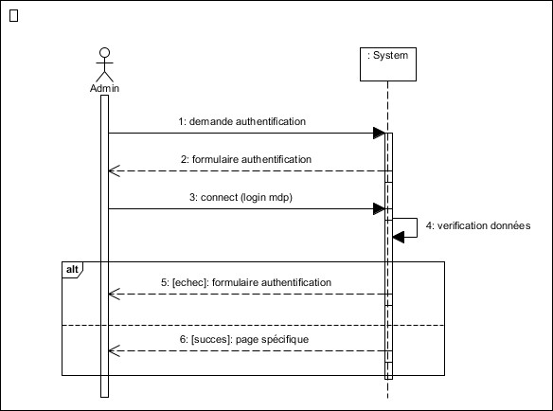
Figure 7: Diagramme de séquence système « S’authentifier »

- Ajouter employé
Sommaire d’identification
Titre : Ajout d’un employé
Résumé : L’utilisateur doit pouvoir ajouter un employé.
Précondition : L’utilisateur doit pouvoir ajouter un employé et il arrive au formulaire ajout employé.
Post condition : Enregistrement avec succès.
Scénario nominal :
- L’utilisateur demande le formulaire d’ajout.
- Le système affiche le formulaire de saisie ajout employé.
- L’utilisateur remplie le formulaire.
- Le système vérifie les données saisies.
Scénario alternatif :
A1- Les données fournies par l’utilisateur sont incomplètes ou contient des erreurs.
Redirection à l’étape 2
- Le système affiche le formulaire de saisie ajout employé.
Scénario Exceptionnel :
E1- L’utilisateur annule l’ajout employé.
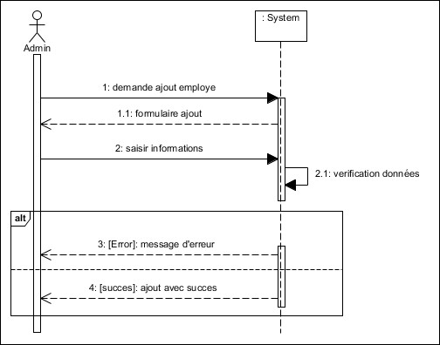
Figure 8: Diagramme de séquence système « Ajouter employé »
- Recherche d’un employé
Sommaire d’identification
Acteur : Administrateur
Titre : Recherche d’un employé.
Résumé : L’utilisateur peut faire de la recherche.
Précondition : L’utilisateur arrive au formulaire de recherche.
Post Condition : Résultat affiché.
Scénario nominal :
- L’utilisateur demande le formulaire de recherche.
- Le système affiche le formulaire.
- L’utilisateur saisie le mot clé.
- Le système recherche le mot clé saisi par l’utilisateur.
- Le système affiche le résultat.
Scénario alternatif :
A1- Le mot clé saisi par l’utilisateur est incorrecte.
Redirection à l’étape 2 :
- Le système affiche le formulaire.
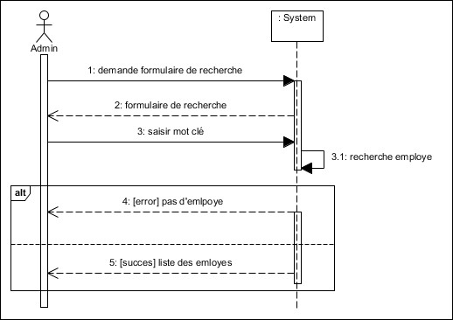
Figure 9: Diagramme de séquence système « Recherche employé »

- Demande d’absence
Sommaire d’identification
Acteur : Employé
Titre : Demande d’absence.
Résumé : L’employé doit faire une demande avant de s’absenter.
Précondition : L’employé doit remplir le formulaire de demande.
Post Condition : Demande enregistré.
Scénario nominal :
- L’employé demande le formulaire de demande.
- Le système affiche le formulaire.
- L’employé remplit le formulaire avec les données.
- Le système vérifie les données.
- Le système enregistre la demande.
- Le système valide ou non la demande.
Scénario alternatif :
A1- Les données fournies par l’employé est incorrect ou contient des erreurs.
A2- Réaffichage du formulaire.
Scénario exceptionnel :
E1- L’employé décide d’annuler leur demande.
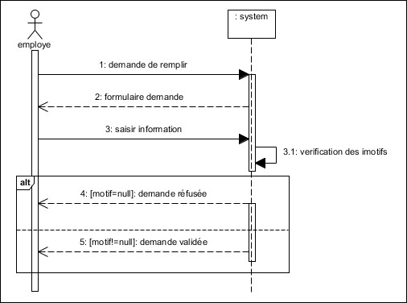
Figure 10: Diagramme de séquence système « Demande d’absence »
- Affichage liste conge
Sommaire d’identification
Acteur : Employé
Titre : Affichage de la liste de congé.
Résumé : L’employé peut lister tous les congés qu’il vient faire.
Précondition : Redirection dans la liste congé.
Post Condition : Affichage liste congé.
Scénario nominal :
- Demande d’affichage de la liste.
- Le système recherche la liste du congé.
- Le système affiche le résultat.

Scénario alternatif :
A1- Aucune liste n’est trouvée
Redirection à l’étape 1 :
- Demande d’affichage de la liste.
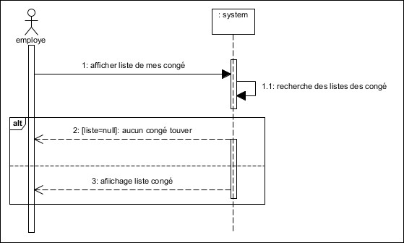
Figure 11: Diagramme de séquence système « Affichage liste congé »
- Consultation historique :
Sommaire d’identification
Acteur : Responsable
Titre : Consultation historique.
Résumé : Le Responsable peut consulter l’historique de la demande.
Précondition : Le responsable est authentifié.
Post Condition : Affichage de l’historique de la demande.
Scénario nominal :
- Demande de saisie
- Le système affiche le formulaire
- L’acteur saisit la date
- Le système vérifie la donnée saisie
- Le système affiche le résultat
Scénario exceptionnel :
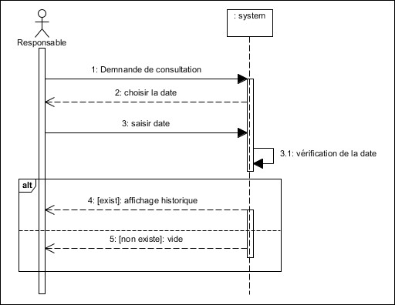
Figure 12: Diagramme de séquence système « Consultation historique »

Conception détaillée
Dans cette partie nous présentons une modélisation de notre future application.
Nous construisons une vue statique de la solution sous forme de diagramme de classes et aussi
une vue dynamique sous forme de diagramme de séquence.

Architecture du système
Le système implémente une architecture MVC. C'est une architecture de modèle utilisé en génie logiciel. Dans des applications complexes qui présentent des lots de données aux utilisateurs, on souhaite souvent séparer les données (modèle) et l'interface utilisateur (vue), de sorte que les changements à l'interface utilisateur n'affectent pas le traitement des données, et que les données peuvent être réorganisées sans changer l'interface utilisateur. Le MVC résoud ce genre de problème en découplant l'accès des données et la logique des applications de la présentation des données et de l'interaction utilisateur, en introduisant un composant intermédiaire : « le contrôleur ».
Dans Symfony2, on peut appliquer cette sémantique de Model View Controller avec :
- Model : ce sont des objets déclarés dans Symfony. Ils sont également des tables persistées dans la base de données.
- View : elles sont définies en fichiers twig avec symfony2.
- Controller : ce sont des classes PHP qui héritent la classe Controller du Symfony 2.
La figure 13 nous montre une architecture MVC dans symfony2.
Figure 13: Architecture MVC dans Symfony

Diagramme de séquence conception
Les diagrammes de séquence peuvent servir à illustrer les cas d’utilisation décrits dans le chapitre précédent. Ils permettent de représenter la succession chronologique des opérations réalisées par un acteur et, qui font passer d’un objet à un autre pour représenter un scénario. Dans cette partie, nous allons décrire les scénarios les plus importants ainsi que leurs représentations par les diagrammes de séquence.
- Diagramme de séquence de conception pour le cas d'utilisation "S'authentifier"

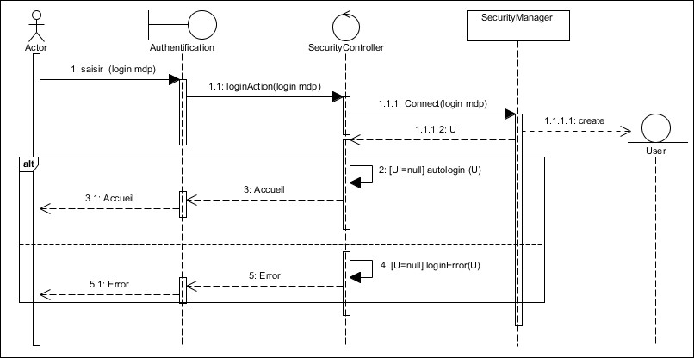
Figure 14: Diagramme de séquence de conception pour le cas d'utilisation "S'authentifier"

- Diagramme de séquence de conception pour le cas d’utilisation "Faire du recherche".
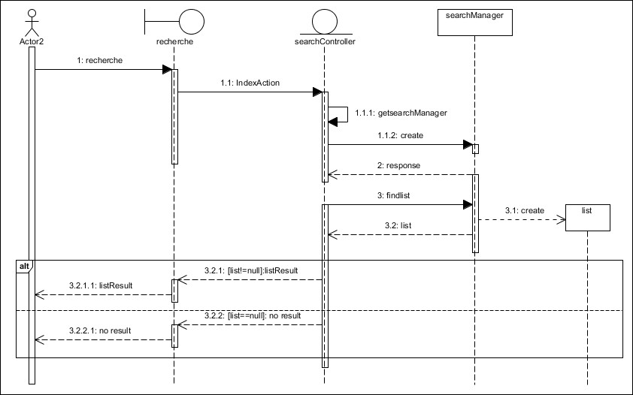
Figure 15: Diagramme de séquence de conception pour le cas d’utilisation "Faire du recherche".
- Diagramme de séquence de conception pour le cas d’utilisation "afficher liste".
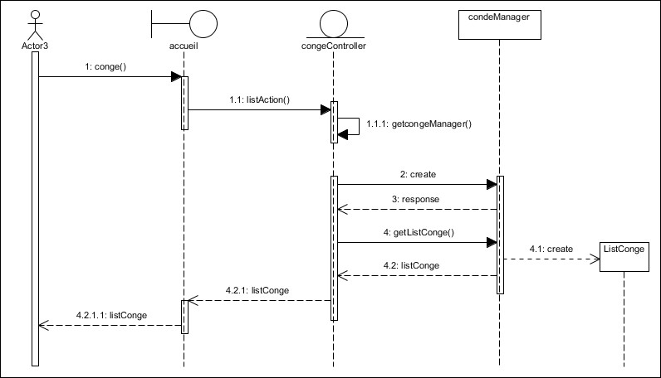
Figure 16: Diagramme de séquence de conception pour le cas d’utilisation "afficher liste".
- Diagramme de séquence de conception pour le cas d’utilisation " demande d’absence".
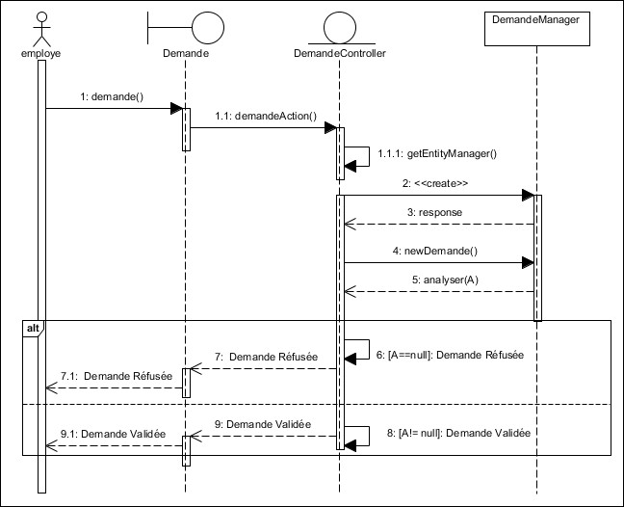
Figure 17: Diagramme de séquence de conception pour le cas d’utilisation " demande d’absence".

Diagrammes de classe de conception pour chaque cas d’utilisation
Le diagramme de classe de conception nous montre les relations entre les classes qui participent à la réalisation d'un cas d'utilisation. Il représente les entités significatives du domaine. Il s'agit simplement de créer une représentation visuelle des objets du monde réel dans un domaine donné.
- Diagramme de classe conception pour le cas d’utilisation « s’authentifier »
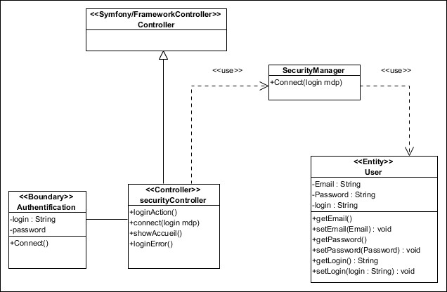
Figure 18: Diagramme de classe de conception pour le cas d’utilisation " demande d’absence".
- Diagramme de classe de conception pour le cas d’utilisation « faire de la recherche »
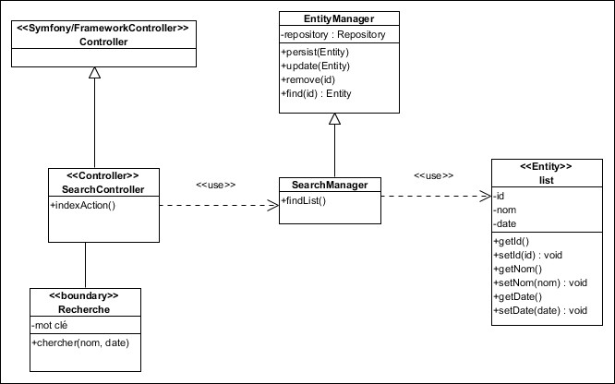
Figure 19: Diagramme de classe de conception pour le cas d’utilisation « faire de la recherche »
- Diagramme de classe conception pour le cas d’utilisation « affiche liste »
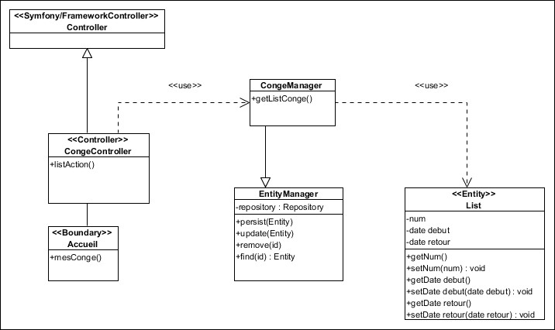
Figure 20: Diagramme de classe conception pour le cas d’utilisation « affiche liste ».
- Diagramme de classe conception pour le cas d’utilisation « demande d’absence »

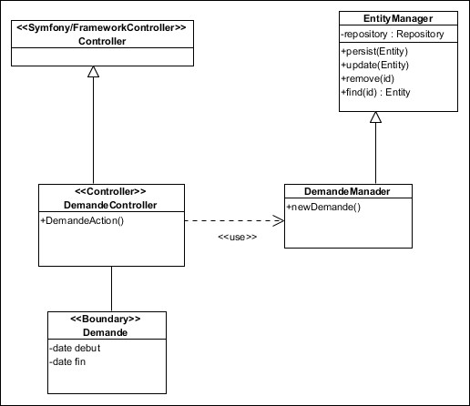
Figure 21: Diagramme de classe conception pour le cas d’utilisation « demande d’absence »

Diagramme des classes
Une classe est un type abstrait caractérisé par des propriétés (attributs et méthodes) communes à un ensemble d'objets et permettant de créer des objets ayant ces propriétés.
Le diagramme des classes identifie la structure des classes d'un système, y compris les propriétés et les méthodes de chaque classe. Les diverses relations, telles que la relation d'héritage par exemple, qui peuvent exister entre les classes y sont également représentées. Le diagramme des classes est le diagramme le plus largement répandu dans les spécifications d'UML.
Les éléments d'un diagramme des classes sont les classes et les relations qui les lient.

- Classes
Les classes sont les modules de base de la programmation orientée objet. Une classe est représentée en utilisant un rectangle divisé en trois sections. La section supérieure est le nom de la classe. La section centrale définit les propriétés de la classe. La section du bas énumère les méthodes de la classe.
- Association
Une association est une relation générique entre deux classes. Elle est modélisée par une ligne reliant les deux classes. Cette ligne peut être qualifiée avec le type de relation, et peut également comporter des règles de multiplicité (par exemple un à un, un à
plusieurs, plusieurs à plusieurs) pour la relation.
- Composition
Si une classe ne peut pas exister par elle-même, mais doit être un membre d'une autre classe, alors elle possède une relation de composition avec la classe contenant. Une relation de composition est indiquée par une ligne avec un "diamant" rempli.
- Dépendance
Quand une classe utilise une autre classe, par exemple comme membre ou comme paramètre d'une de ces fonctions, elle "dépend" ainsi de cette classe. Une relation de dépendance est représentée par une flèche pointillée.
- Agrégation
Les agrégations indiquent une relation de contenant contenu. Elle est décrite par une relation "possède". Une relation d'agrégation est représentée par une ligne avec un "diamant" creux.
- Généralisation
Une relation de généralisation est l'équivalent d'une relation d'héritage en termes orientés objet (relation "est-un "). Une relation de généralisation est indiquée par une flèche creuse se dirigeant vers la classe "parent ".
Mais avant d'établir un diagramme de classe, on doit définir le dictionnaire de données.
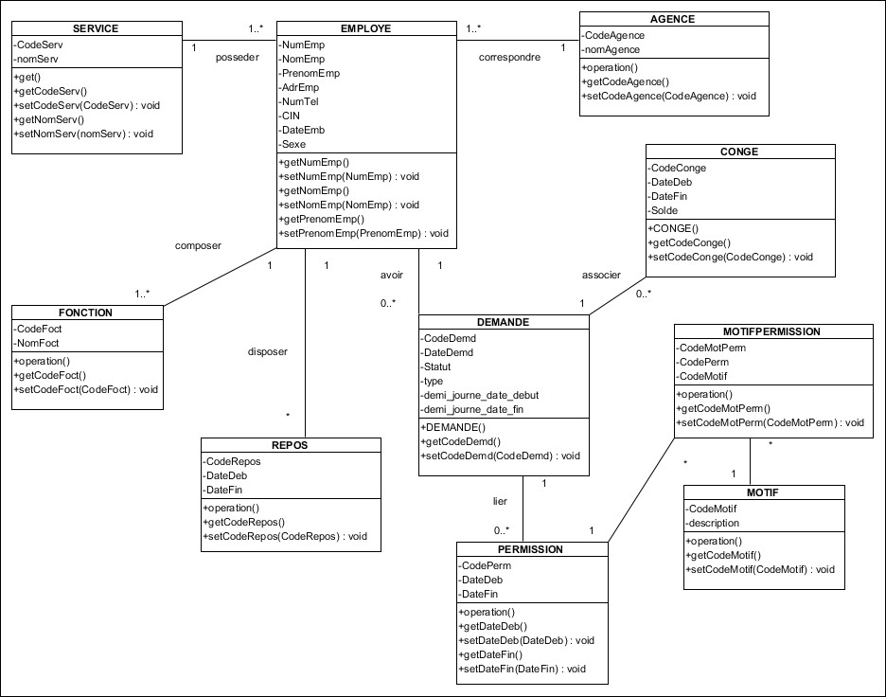
Figure 22: Diagramme de classe

Diagramme de paquetages
Avant d'entamer le diagramme de classe de notre système, nous allons approfondir c'est que "paquetage" et les dépendances entre ces paquetages.
6.5.1. Paquetage
Un paquetage regroupe des éléments de la modélisation appelés aussi membres, portant sur un sous-ensemble du système. Le découpage en paquetage doit traduire un découpage logique du système à construire qui correspond à des espaces de nommage homogènes.
Les éléments d’un paquetage peuvent avoir une visibilité déclarée soit de type public (+) soit privé (-). Un paquetage peut importer des éléments d’un autre paquetage. Un paquetage peut être fusionné avec un autre paquetage.

6.5.2. Dépendance entre paquetages
La dépendance entre paquetages peut être qualifiée par un niveau de visibilité qui est soit public soit privé. Par défaut le type de visibilité est public.
À chaque type de visibilité est associé un lien de dépendance. Les deux types de dépendances entre paquetages sont :
- « import » – Ce type de dépendance permet, pour un paquetage donné, d’importer l’espace de nommage d’un autre paquetage. Ainsi tous les membres du paquetage donné ont accès à tous les noms des membres du paquetage importé sans avoir à utiliser explicitement le nom du paquetage concerné. Ce type de dépendance correspond à un lien ayant une visibilité « public ».
- « access » – Ce type de dépendance permet, pour un paquetage donné, d’avoir accès à l’espace de nommage d’un paquetage cible. L’espace de nommage n’est donc pas importé et ne peut être transmis à d’autres paquetages par transitivité. Ce type de dépendance correspond à un lien ayant une visibilité "privé".
Nous allons découper notre système en quatre paquetages : Produit, Client, commande et Fournisseur.
La figure 23 nous montre le diagramme de paquetage de notre application.

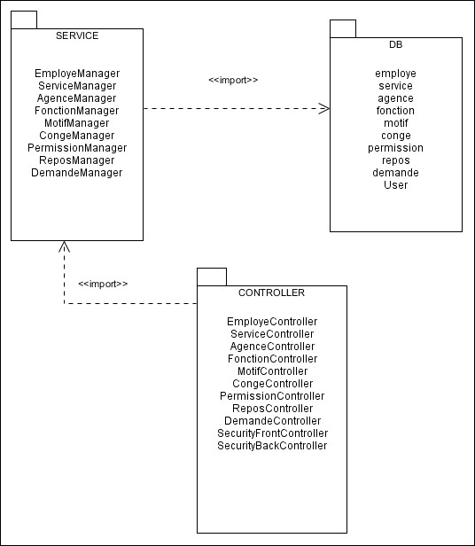

Figure 23: Diagramme de paquetages
  - Diagramme de déploiement
Le diagramme de déploiement définit l’architecture matérielle de l’application. Il présente les périphériques utilisés et la répartition du système sur ces différents éléments. Il montre aussi les liens de communication entre ces diverses entités. Le diagramme de déploiement de notre application est représenté par la figure suivant :
Il montre la configuration physique des différents matériels qui participent à l’exécution du système, ainsi que les artefacts qu’ils supportent. Ce diagramme est constitué de « nœuds » connectés par des liens physiques. Les symboles des nœuds peuvent contenir des artéfacts (et non plus des composants comme en UML 1).
Un artéfact modélise une entité physique comme un fichier. On le représente par un rectangle contenant le mot-clé « artifact ». On explicite la présence d’un artéfact sur un nœud de déploiement en imbriquant son symbole dans celui du nœud englobant. Si un artéfact implémente un composant ou une classe, on dessine une flèche en pointillés avec le mot-clé « manifest » allant du symbole de l’artéfact au symbole du composant qu’il implémenté.
La figure 24 nous montre le diagramme de déploiement du système

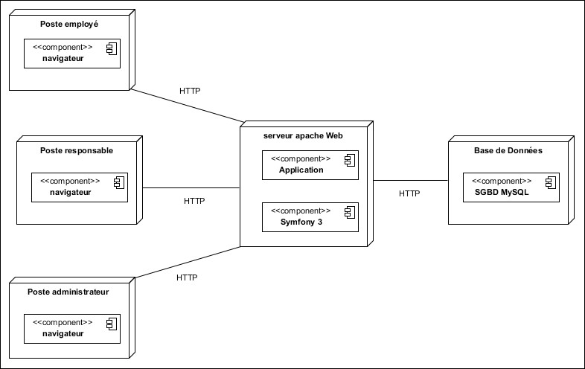
Figure 24: Diagramme de déploiement

PARTIE III : REALISATION

Mise en place de l’environnement de développement
Après avoir achevé l’étape de conception de l’application, nous allons entamer dans ce chapitre la partie réalisation et implémentation dans laquelle nous nous assurons que le système est prêt pour être exploité par les utilisateurs finaux. A la fin de ce chapitre, les objectifs doivent avoir été atteints et le projet doit être clos.

Installation et configuration des outils

Visual Paradigm
La phase de modélisation est l'étape essentielle du développement logiciel. Afin de faciliter cette étape, nous avons utilisé un outil de modélisation. Nous avons utilisé Visual Paradigme for UML 10.2. C'est un outil puissant permettant d’analyser et de concevoir des systèmes complexes en UML.
Visual Paradigm for UML (VP-UML) est un UML CASE Outil d'aide à UML 2, SysML et Business Process Modeling Notation (BPMN) de l’Object Management Group (OMG). En plus de support de la modélisation, il fournit une génération de rapports et de code, des capacités d'ingénierie, y compris la génération de code. Il peut au reverse engineering de schémas de code, et de fournir Ingénierie aller-retour pour différents langages de programmation. Cet outil est représenté par la figure suivante :

Figure 25: Démarrage de Visual paradigm.

MySQL
Présentation du MySQL :
Le Système de Gestion de Base de Données choisi pour notre application est MySQL de version 5.
- Historique de MySQL
Le nom du dauphin MySQL, qui a été choisi par les fondateurs de MySQL AB à partir d'une grande liste de noms suggérés par les utilisateurs dans le concours "Name the Dolphin" ("Nommez le dauphin"). Le nom a été suggéré par Ambrose Twebaze, un développeur de logiciels libres au Swaziland, en Afrique. D'après Ambrose, le nom Sakila puise ses origines du SiSwati, la langue locale du Swaziland. Sakila est aussi le nom d'une ville en Arusha, Tanzanie, près du pays d'origine d'Ambrose, Uganda.
- Description
MySQL, le plus populaire des serveurs de bases de données SQL Open Source, est développé, distribué et supporté par MySQL AB qui est une société commerciale, fondée par les développeurs de MySQL.
MySQL est un SGBD Relationnel très rapide, fiable et facile à utiliser, fonctionnant en mode client-serveur ou en système embarqué. Il est constitué d'un serveur SQL multi-threadé qui supporte différentes interfaces, clients, bibliothèques et outils d'administration, ainsi qu'une large gamme de pilotes pour différents langages (API).
- Fonctionnement principal
Le serveur de base de données MySQL est :
- Ecrit en C et C++.
- Fonctionne sur de nombreuses plates-formes (windows, linux,..)
- Utilise GNU Automate, Autoconf et Libtool pour une meilleure portabilité.
- Dispose d'API pour C, C++, Eiffel, Java, Perl, PHP, Python, Ruby et Tcl.
- Complètement multi-threadé, grâce aux threads du noyau.
- Fournit des moteurs de tables transactionnels et non-transactionnels.
- Système d'allocation mémoire très rapide, exploitant les threads.
- Jointures très rapides, exploitant un système de jointures multiples en une seule passe optimisée.
- Tables en mémoire, pour réaliser des tables temporaires.
- Les fonctions SQL sont implémentées grâce à une bibliothèque de classes optimisées, qui sont aussi rapides que possible. Généralement, il n'y a aucune allocation mémoire une fois que la requête a été initialisée.
- Tailles des tables
Par défaut, les tables MySQL peuvent atteindre une taille de 4Go. Toutefois, les systèmes d'exploitation ont leur propre limite.

NetBeans
Nous avons choisi NetBeans comme outil de développement, cet outil offre beaucoup d'avantages. C' est un environnement de développement intégré (EDI), placé en open source par Sun en juin 2000 sous licence CDDL (Common Development and Distribution License) et GPLv2. En plus de Java, NetBeans permet également de supporter différents autres langages, comme C, C++, JavaScript, XML, Groovy, PHP et HTML de façon native ainsi que bien d'autres (comme Python ou Ruby) par l'ajout de greffons. Il comprend toutes les caractéristiques d'un IDE moderne (éditeur en couleur, projets multi-langage, refactoring, éditeur graphique d'interfaces et de pages Web). Conçu en Java, NetBeans est disponible sous Windows, Linux, Solaris (sur x86 et SPARC), Mac OS X ou sous une version indépendante des systèmes d'exploitation (requérant une machine virtuelle Java). Un environnement Java Development Kit JDK est requis pour les développements en Java.
La figure 26 nous montre le démarrage de NetBeans.
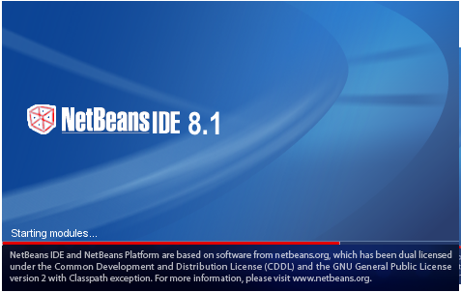
Figure 26: Démarrage de NetBeans.
Lorsque le démarrage est terminé. Nous avons la figure 27 comme page d’accueil
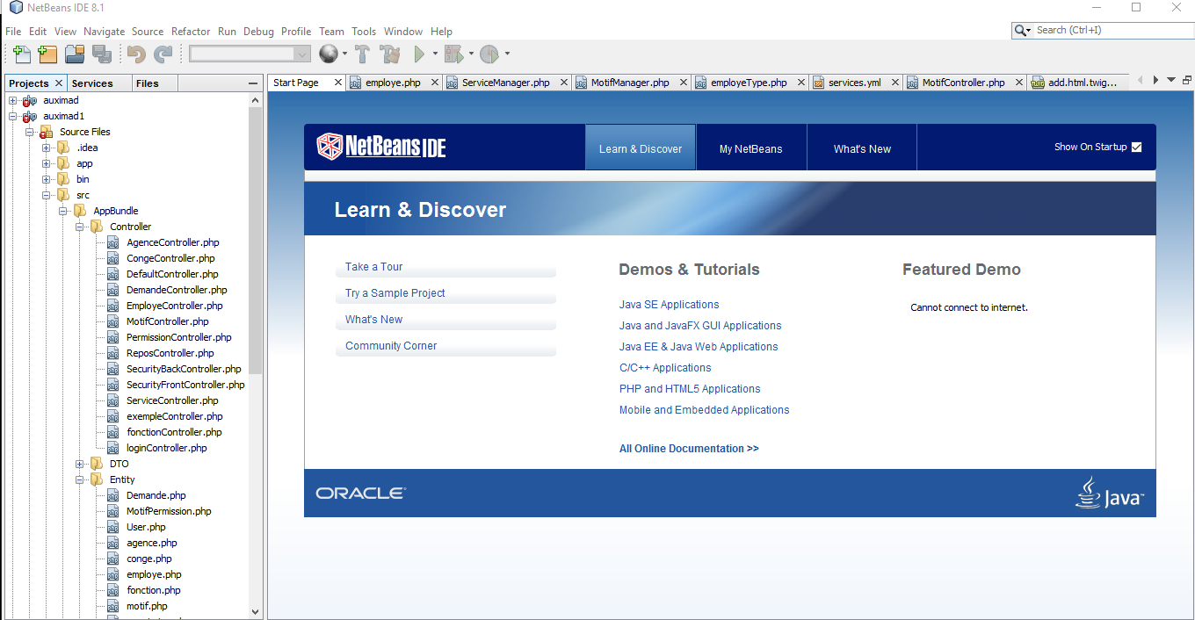
Figure 27: Page d'accueil NetBeans.

Architecture de l’application
Nous avons développé l’application en nous basant sur l’architecture trois-tiers. En adoptant cette architecture, le système sera divisé en trois couches (ou niveaux) différentes : présentation des données, logique métier, et accès aux données.
Les utilisateurs interrogent le serveur via l’URL depuis leur navigateur, à son tour, le serveur appelle les scripts PHP qui ont interrogé la base de données. Ensuite les scripts produisent les pages HTML demandées qui sont récupérées par le serveur. Enfin le serveur renvoie au navigateur de l'utilisateur le code des pages HTML demandées et le navigateur de l’internaute l’interprète et l’affiche.
La figure 28 représente une architecture à trois niveaux.

Figure 28: Architecture de l'application

Développement de l’application

Création de la base de données
Comme nous avons choisi MySQL comme base de données, nous avons utilisé phpMyAdmin afin de faciliter la manipulation de la base de données. La figure 29 nous représente la création de la base de données de l'application avec phpMyAdmin.
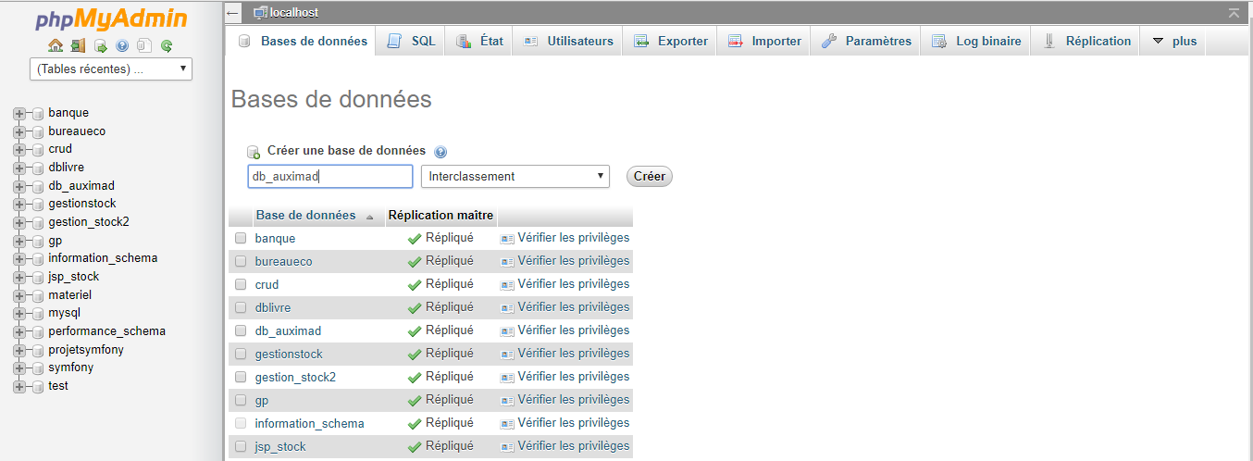
Figure 29: Création de la base de données
Lorsque la base de donnée est créé, nous pouvons générer les tables à partir de la commande symfony : "php bin/console doctrine:schema:update --force".
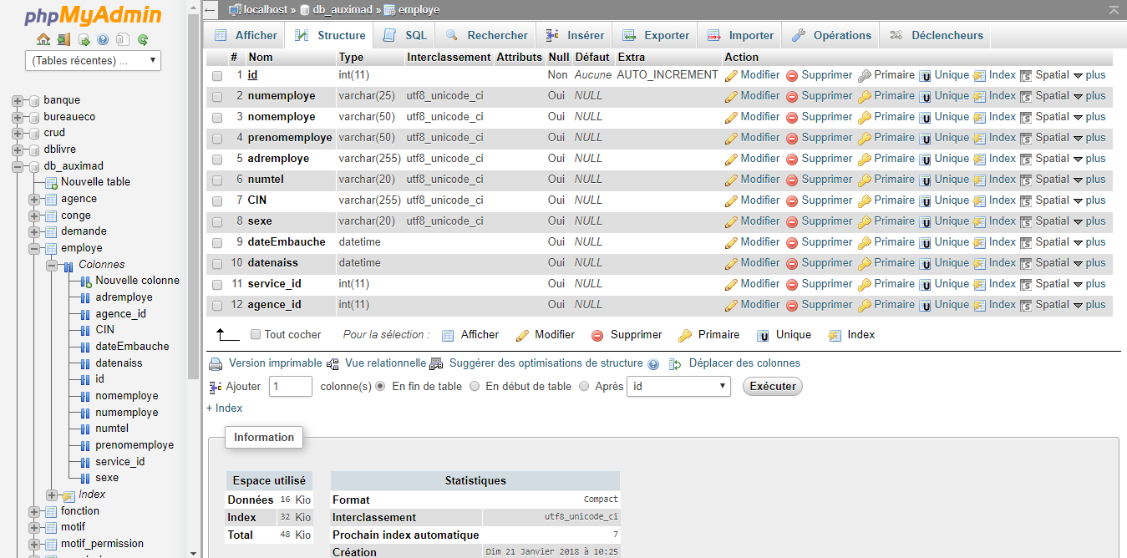
Figure 30: Création de la table.

Codage de l’application :
Configuration Fichier :
Les fichiers de configuration de l'application développée avec symfony 3 sont "parameters.yml" et "service.yml" qui contiennent toutes les configurations de l'application et qui se trouvent dans le dossier "app/config".
parameters.yml :
# This file is auto-generated during the composer install
parameters:
database_host: 127.0.0.1
database_port: null
database_name: Db_auximad
database_user: root
database_password: null
mailer_transport: smtp
mailer_host: 127.0.0.1
mailer_user: tanjona@gmail.com
mailer_password: null
secret: d411ee1235833b146bd5a616a695a4ff0e9e6164
service.yml :
parameters:
# parameter_name: value
services:
app.employe.manager:
class: AppBundle\Service\EmployeManager
arguments: ["@service_container"]
app.motif.manager:
class: AppBundle\Service\MotifManager
arguments: ["@service_container"]
app.conge.manager:
class: AppBundle\Service\CongeManager
arguments: ["@service_container"]
app.permission.manager:
class: AppBundle\Service\PermissionManager
arguments: ["@service_container"]
app.agence.manager:
class: AppBundle\Service\AgenceManager
arguments: ["@service_container"]
app.demande.manager:
class: AppBundle\Service\DemandeManager
arguments: ["@service_container"]
app.service.manager:
class: AppBundle\Service\ServiceManager
arguments: ["@service_container"]
app.repos.manager:
class: AppBundle\Service\ReposManager
arguments: ["@service_container"]
app.fonction.manager:
class: AppBundle\Service\FonctionManager
arguments: ["@service_container"]
app.perm.manager:
class: AppBundle\Service\PermissionManager
arguments: ["@service_container"]
app.demande.validator:
class: AppBundle\Validator\CongeValidator
arguments: ["@service_container"]
tags:
- { name: validator.constraint_validator }
Modèle: service.php
<?php
namespace AppBundle\Entity;
use Doctrine\ORM\Mapping as ORM;
/**
* service
*
* @ORM\Table(name="service")
* @ORM\Entity(repositoryClass="AppBundle\Repository\serviceRepository")
*/
class service {
private $id;
private $codeService;
private $nomService;
private $employes;
/**
* @ORM\ManyToOne(targetEntity="\AppBundle\Entity\employe",inversedBy="services")
* @ORM\JoinColumn(name="responsable_id", referencedColumnName="id")
*/
private $responsable;
public function getId() {
return $this->id;
}
public function setCodeService($codeService) {
$this->codeService = $codeService;
return $this;
}
public function getCodeService() {
return $this->codeService;
}
public function setNomService($nomService) {
$this->nomService = $nomService;
return $this;
}
public function getNomService() {
return $this->nomService;
}
public function __construct()
{
$this->employes = new \Doctrine\Common\Collections\ArrayCollection();
}
public function addEmploye(\AppBundle\Entity\employe $employe)
{
$this->employes[] = $employe;
return $this;
}
public function removeEmploye(\AppBundle\Entity\employe $employe)
{
$this->employes->removeElement($employe);
}
public function getEmployes()
{
return $this->employes;
}
public function setResponsable(\AppBundle\Entity\employe $responsable = null)
{
$this->responsable = $responsable;
return $this;
}
public function getResponsable()
{
return $this->responsable;
}
}
Controller : ServiceController.php
<?php
namespace AppBundle\Controller;
use Sensio\Bundle\FrameworkExtraBundle\Configuration\Route;
use Symfony\Bundle\FrameworkBundle\Controller\Controller;
use Symfony\Component\HttpFoundation\Request;
use AppBundle\Entity\service;
/**
* Description of ServiceController
class ServiceController extends Controller {
/**
*
* @param Request $request
* @Route("admin/service/add", name="add_service")
*/
public function addAction(Request $request)
{
$_oService = new service();
$form = $this->createForm('AppBundle\Form\serviceType', $_oService);
$form->handleRequest($request);
if ($form->isSubmitted() && ($form->isValid())) {
$this->get('app.service.manager')- >addService($_oService);
$request->getSession()->getFlashBag()->add('SUCCESS', 'enregistrement reussi');
return $this->redirectToRoute('service_list');
}

$_aParams = array();
$_aParams['form'] = $form->createView();
return $this->render('service/add.html.twig', $_aParams); //return view
}
}

Présentation de l’application
La conception des interfaces de l’application est une étape très importante puisque toutes les interactions avec la couleur de l’application passent à travers ces interfaces ; nous devons alors guider l’utilisateur avec les messages d’erreur et avec des notifications si besoin.
Dans cette partie, nous allons présenter quelques cas d’utilisation, sous forme d’un guide utilisateur. Pour accéder à notre application l’utilisateur doit s’authentifier. Comme toute application, la sécurité d’accès est nécessaire. La figure ci-après donne la page d’authentification de l'application à travers laquelle l’utilisateur s’identifie. Il saisit son login et ses mots de passe puis le serveur vérifie ces informations.

- Page d’authentification
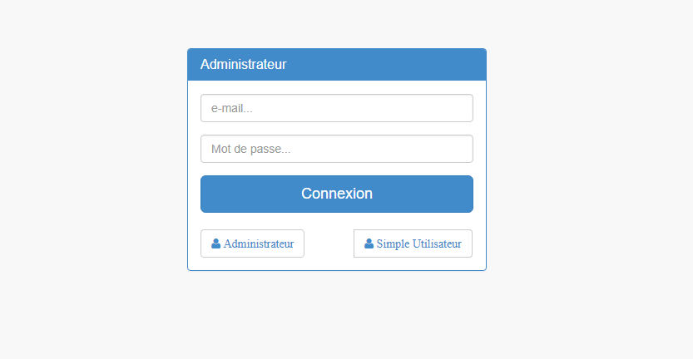
Figure 31: Page d’authentification
- Page d’accueil de l’application
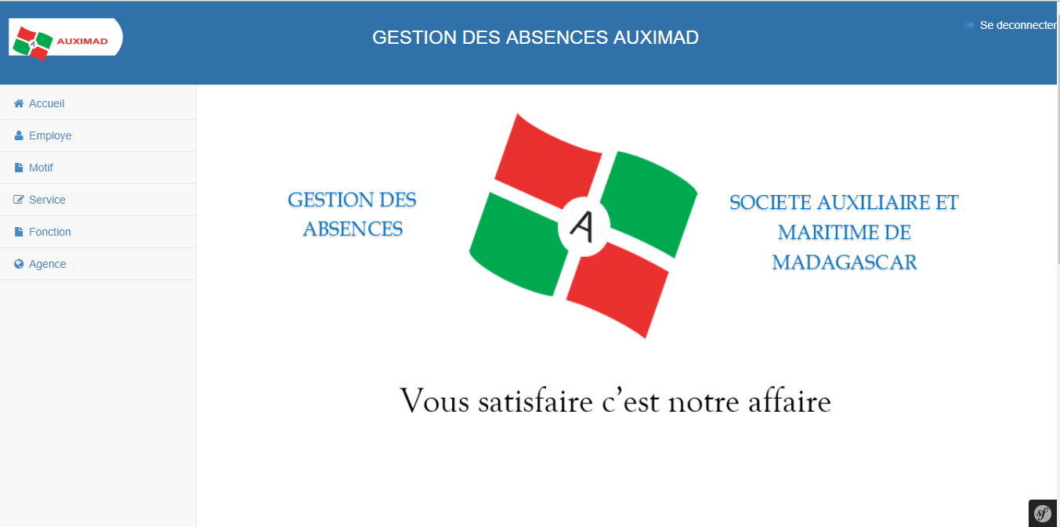
Figure 32: Page d’accueil de l’application

- Affichage de la liste des employés
Lorsque L’Admin est connecté. Il peut générer les employés en modifiant, ajouter, supprimer les employés
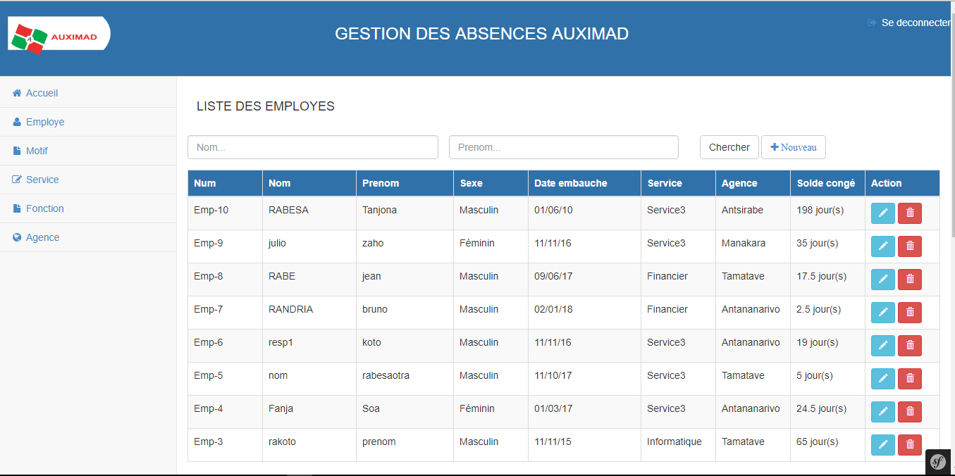
Figure 33: Affichage liste des employés

- Page d’accueil de l’employé
Lorsque l’employé est authentifié. La page d’accueil est affichée
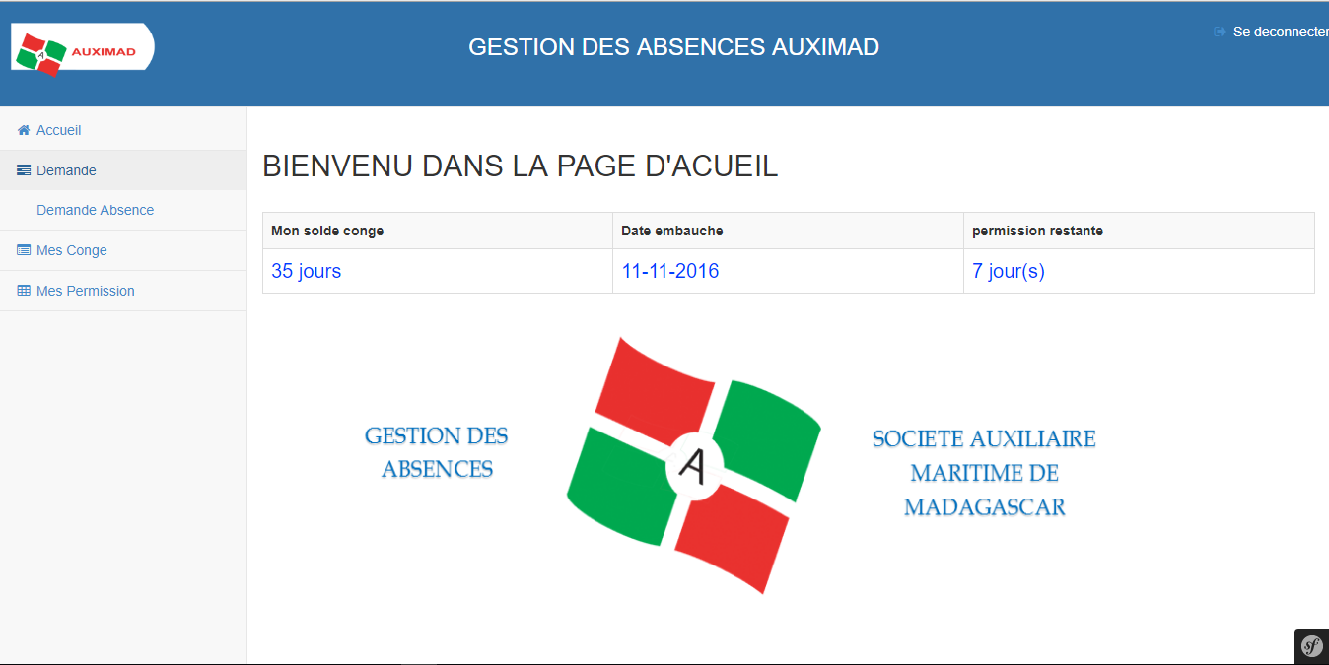
Figure 34: Page d’accueil de l’employé
- Demande d’absence
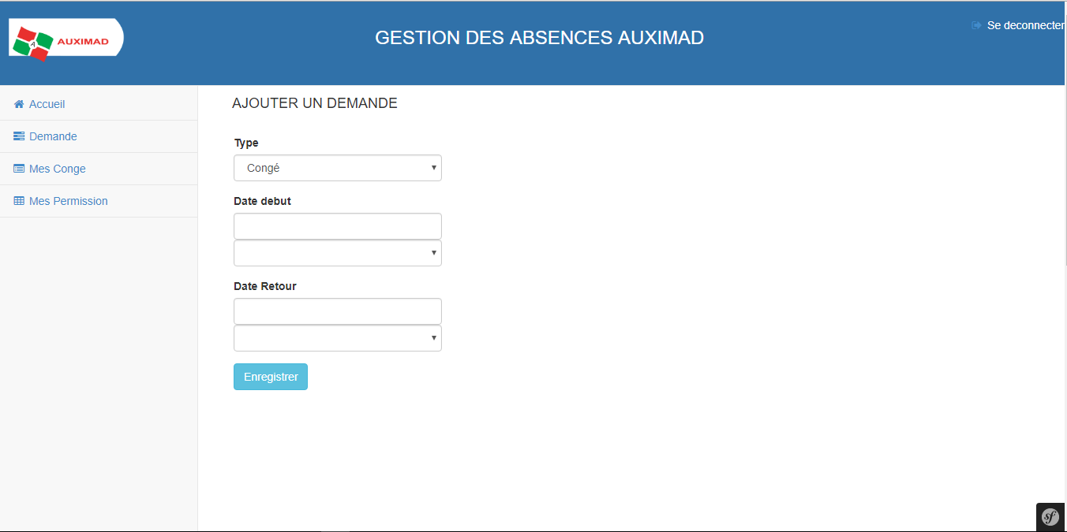
Figure 35: Demande d’absence.
- Affichage de la liste des demandes
Lorsque la demande d’absence est envoyée. Le responsable peut valider ou non la demande de l’employé.
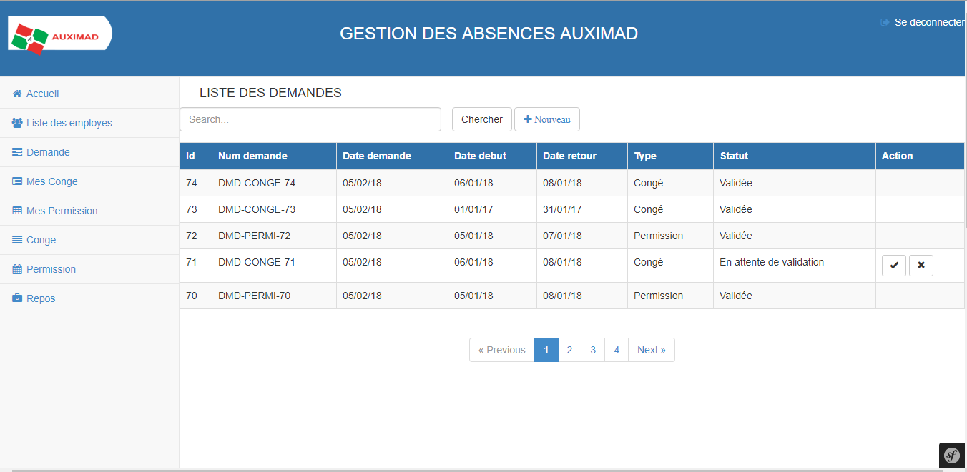
Figure 36: Affichage liste demande

- Affichage de l’historique de la permission dans un service
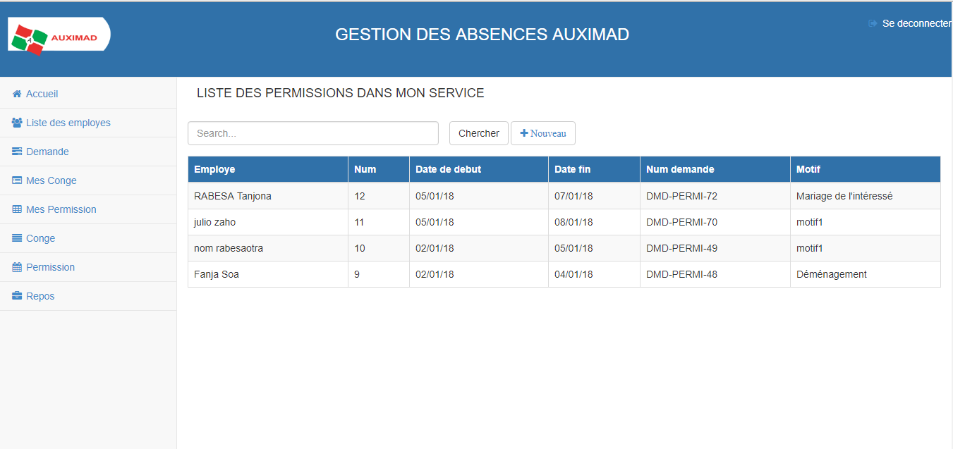
Figure 37: Affichage historique de la permission dans un service.

CONCLUSION

Développer des applications pour les entreprises, ce n’est pas seulement dans le but de faciliter leur tâche, mais également pour les rendre plus productives, rapides ainsi que performante. Ce stage s’est déroulé au sein de la Société Auxiliaire et maritime de Madagascar qui se distingue surtout dans le développement des applications, aidant dans ce cadre leurs entreprise dans le perfectionnement de leurs activités en leur fournissant le bon logiciel approprié.
Ce projet a pour objectif d’automatiser la gestion des congés et des absences dans la société AUXIMAD et sera bénéfique pour le service des ressources humaines. L’application permet de gérer les absences et les congés en enregistrant les historiques et le planning du congé et les historiques des absences. Elle est aussi capable de calculer automatiquement les dépants de congé ou permission de chaque employé.
Pour réaliser ce projet, nous avons utilisé le langage de modélisation UML, l’outil de modélisation Visual Paradigm pour l'analyse et la conception. Pour la réalisation, nous avons utilisé le Framework PHP Symfony 3, le SGBD MySQL et l’environnement de développement NetBeans. Ce projet nous a permis de perfectionner nos connaissances acquises en programmation et en conception de logiciel et d’approfondir nos connaissances pratiques en matière de développement des applications web que nous ne connaissions que de manière théorique à l'Ecole ; et surtout, il nous a permis de s'intégrer de travailler en équipe.
Comme perspective, nous espérons voir notre application évoluer en y intégrant d’autres fonctionnalités comme avoir un rappel ou un message au premier jour où un employé est en congé et en plus nous envisageons aussi l’intégration de l’application sur les appareils mobiles tels qu’Android, Windows mobile pour permettre aux utilisateurs de consulter en permanence les informations concernant la gestion des absences.

BIBLIOGRAPHIE

DI GALLO Fréderic Bordeaux, Cours de Génie Logiciel, 1999-2000 ;
E. Daspet, C. Pierre de Geyer. – PHP 5 avancé, 2008, Edition EYROLLES, 5e édition, 844 pages ;
DI GALLO Frédéric, Méthodologie des systèmes d'information - UML, Cours dispensé par Annick Lassus. CNAM ANGOULEME 2000-2001, 48 pages ;
Laetitia Matignon, UnifiedModelingLanguage, Departement Informatique Polytech Lyon Universite Claude Bernard Lyon 1, 2012-2013, 92 pages ;
Joseph Gabay, UML2, Analyse et conception, Dunod, Paris 2008, 242 pages ;
Pacal Roques, UML2 par la pratique, Edition EYROLLES, Septembre 2006, 5e édition, 364 pages.

WEBOGRAPHIE

http://dev.mysql.com/doc/refman/5.0/fr/what-is.html, 15 Janvier 2014 l ;
http://fr.openclassrooms.com/informatique/cours/developpez-votre-site-web-avec-le ;
Framework-symfony2/qu-est-ce-qu-un-framework-1.html, 23 Décembre 2013;
http://cian.developpez.com/uml2/tutoriel/sequence.html, 30 Décembre 2013 ;
https://openclassrooms.com/courses/les-applications-web-avec-javafx/notre-outil-netbeans;
https://www.uml-diagrams.org/deployment-diagrams-overview.html ;
https://openclassrooms.com/courses/developpez-votre-site-web-avec-le-framework-symfony;

GLOSSAIRE

Framework : ensemble cohérent de composants logiciels structurels, qui sert à créer les fondations ainsi que les grandes lignes de tout ou d’une partie d'un logiciel (architecture).
HTML : langage évolutif de définition d'écriture de documents multimédias. C'est le protocole actuel du Web.
MVC : architecture et une méthode de conception pour le développement d'applications logicielles qui sépare le modèle de données, l'interface utilisateur et la logique de contrôle. Ce modèle d'architecture impose la séparation entre les données, les traitements et la présentation, ce qui donne trois parties fondamentales dans l'application finale : le modèle, la vue et le contrôleur.
PHP : langage de programmation informatique essentiellement utilisé pour produire à la volée des pages web dynamiques. Dans sa version 5 lancée en juillet 2004, PHP s’est imposé comme le langage de référence sur le web en raison de sa simplicité, de sa gratuité et de son origine de logiciel libre.

UML : langage de modélisation graphique à base de pictogrammes. Il est utilisé en développement logiciel, et en conception orientée objet. UML est couramment utilisé dans les projets logiciels.

WYSIWYG : interface utilisateur qui permet de composer visuellement le résultat voulu, typiquement pour un logiciel de mise en page, un traitement de texte ou image. C'est une interface « intuitive » : l’utilisateur voit directement à l’écran à quoi ressemblera le résultat final.

TABLE DES MATIERES

CURRICULUM VITAE I
SOMMAIRE GENERAL III
REMERCIEMENTS V
LISTE DES FIGURES VI
LISTE DES TABLEAUX VII
LISTE DES ABREVIATIONS VIII
INTRODUCTION GENERALE 1
PARTIE I : PRESENTATIONS 2
Chapitre 1. Présentation de l’ENI 3
1.1 Informations d’ordre général 3
1.2 Mission et historique 3
1.3 Organigramme institutionnel de l’ENI 5
1.4 Domaines de spécialisation 7
1.5 Architecture des formations pédagogiques 7
1.6 Réalisations de l’ENI avec les entreprises et les organismes 10
1.7 Partenariat au niveau International 12
1.8 Débouchés professionnels des Diplômés 13
1.9 Ressources Humaines 16
Chapitre 2. Présentation de l’AUXIMAD 17
2.1. Localisation et adresse de contact 17
2.2. Organigramme 17
2.3. Mission et historique 18
2.4. Domaine d’activité 18
2.5. Les partenaires 19
2.6. Objectifs 19
Chapitre 3. Description du projet 20
3.1. Formulation 20
3.2. Objectif et besoins de l’utilisateur 20
3.3. Moyens nécessaires à la réalisation du projet 20
3.1. Résultats attendus 21
PARTIE II : ANALYSE ET CONCEPTION 22
Chapitre 4. Analyse préalable 23
4.1. Analyse de l’existant 23
4.2. Critique de l’existant 24
4.3. Conception avant-projet : 25
Chapitre 5. Analyse Conceptuelle 33
5.1. Présentation de la méthode utilisée 33
5.1.1. Principes 33
5.1.2. Phases et itérations du processus 34
5.2. Présentation de UML 36
5.2.1. Historique 36
5.2.2. Règles générales 37
5.3. Dictionnaires des données 37
5.4. Règle de gestion 39
5.5. Présentation et spécification des besoins 39
5.5.1. Diagramme de cas d’utilisation 39
5.5.1.1. Identification des acteurs 40
5.5.1.2. Identification des cas d’utilisation 40
5.5.2. Priorisation de cas d’utilisation 45
5.5.3. Diagramme de séquence système 46
Chapitre 6. Conception détaillée 54
6.1. Architecture du système 54
6.2. Diagramme de séquence conception 55
6.3. Diagrammes de classe de conception pour chaque cas d’utilisation 57
6.4. Diagramme des classes 60
6.5. Diagramme de paquetages 62
6.6 Diagrammes de déploiement 64
PARTIE III : REALISATION 66
Chapitre 7. Mise en place de l’environnement de développement 67
7.1. Installation et configuration des outils 67
7.1.1. Visual Paradigm 67
7.1.2. MySQL 68
7.1.3. NetBeans 69
7.2. Architecture de l’application : 71
Chapitre 8. Développement de l’application 72
8.1. Création de la base de données 72
8.2. Codage de l’application : 73
8.3. Présentation de l’application 79
CONCLUSION 83
BIBLIOGRAPHIE VIII
WEBOGRAPHIE VIII
GLOSSAIRE IX
TABLE DES MATIERES X
RESUME XIII
ABSTARCT XIII

RESUME
Notre stage a pour but de concevoir et d’élaborer une application web gestion des absences permettant de gérer les soldes des congés de l’utilisateur et leurs absences, qui ont été déroulé au sein de la société AUXIMAD. Ce projet a été commencé par l'analyse des besoins des utilisateurs et de l'existant suivie de la conception en utilisant la méthode UP et le formalisme UML et se termine par le développement proprement dit. Cette application a été codée en PHP7 avec le Framework Symfony 3 et utilise MySQL comme SGBD. L’application conçue est opérationnelle et efficace, qui mène vers des résultats automatisés comme les historiques des absences et des congés et les plannings de congés. Nous avons utilisé NetBeans comme outil de développement et apache comme serveur web. On peut dire que cette application permet de réduire les tâches manuelles des utilisateurs. Ce stage nous a permis d'acquérir une bonne expérience pratique dans le domaine de la conception et du développement logiciel que nous ne connaissions que de manière théorique à l'Ecole.
Mots clés : soldes des congés, planning de congés, MySQL, NetBeans, PHP5, Symfony 3, UML, UP.

ABSTARCT

Our internship aims to design and develop a web application management of absences to manage the balance of the leave of the user and their absences, which were held within the company AUXIMAD. This project was started by analyzing the needs of the users and the existing ones followed by the design using the UP method and the UML formalism and ends with the actual development. This application has been coded in PHP7 with the Symfony 3 Framework and uses MySQL as SGBD. The designed application is operational and efficient, leading to automated results such as absentee and leave histories and leave schedules. We used NetBeans as a development tool and apache as a web server. We can say that this application reduces the manual tasks of users. This internship allowed us to acquire a good practical experience in the field of design and software development that we knew only theoretically at the School.

Keywords: the balance of the leave, Leave Schedule, MySQL, NetBeans, PHP5, Symfony 3, UML, UP.

